MANUEL D'INSTALLATION ET DE MAINTENANCE POUR
CONTRÔLEURS DE POMPE À INCENDIE DIESEL
MODÈLE GPD
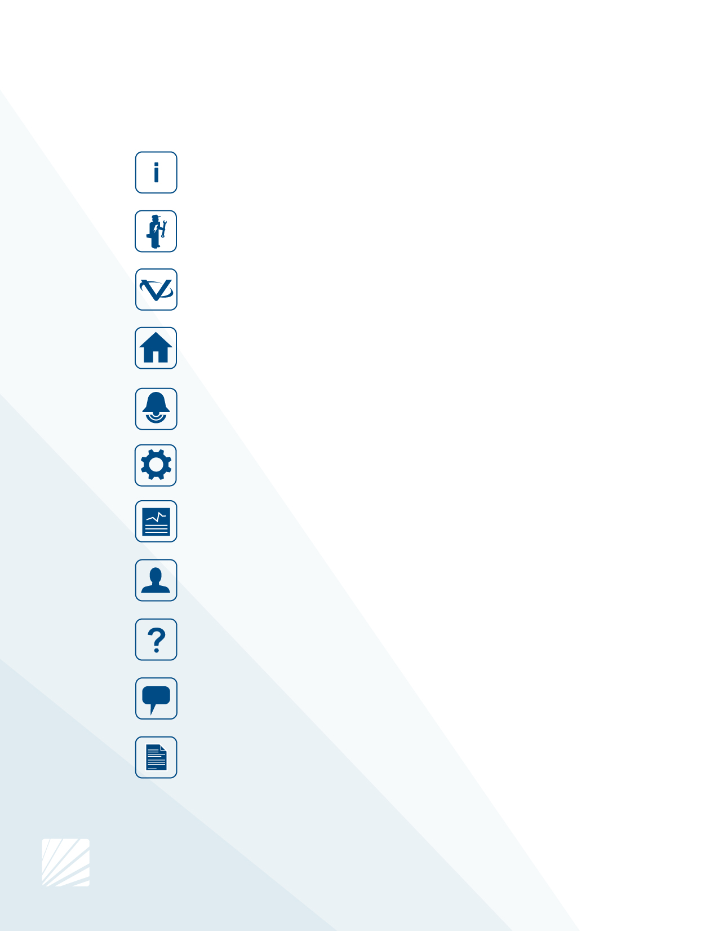
11. Documents techniques
10. La langue
9. Téléchargement des manuels
8. Un service
7. Historique
6. Configuration
5. Alarmes
4. Accueil
3. Caractéristiques Principales
2. Installation
1. Introduction
Table des matières
GPDV2-Manual-FR v2.3.0.0
Table of Contents
Introduction 5
Types de contrôleurs de pompe à incendie entraînée par moteur diesel 5
Méthodes de démarrage/arrêt 5
Installation 7
Règlements de la FCC et règles de spécification des normes radioélectriques (RSS) 7
Emplacement 7
Montage 8
Entreposage 8
Circuits électriques et branchements 8
Raccordements de l'eau 8
Câblage électrique 8
Branchements électriques 8
Consommation d'énergie 9
Branchements de courant d'entrée 9
Protection du circuit. 9
Description des borniers 10
Guide de mise en route rapide 11
Caractéristiques Principales 19
Le ViZiTouch 19
Sonnerie d'alarme 19
Première installation 20
ViZiTouch: méthode de redémarrage manuel 20
Test de transducteur de pression 20
Accueil 21
Accueil (Menu) 21
Économiseur d'écran 23
Alarmes 24
Alarmes (Menu) 24
Configuration 28
Configuration (Menu) 28
Page du clavier numérique 29
Page de date et d'heure 29
Page d'identifiant utilisateur / Page de clavier 30
Page de configuration avancée 31
Minuteries de commande 31
Alarmes 32
Chargeurs et batteries 33
Configuration du démarreur 34
Sélection du capteur 35
Les sorties 36
Page de programme de mise à jour 37
Réglages d'usine 38
Interlock Lockout 38
Entrées 39
Informations sur la carte d'E / S 40
Réseau 40
Redémarrez le ViZiTouch 40
Historique 41
Histoire (Menu) 41
Page Évènements 42
Courbes de pression 42
Courbes de puissance 43
Journaux enregistrés 44
Courbes de pompe 45
Statistique 46
Statistiques Totales 46
Premières statistiques de service 47
Dernières statistiques de service 48
Télécharger 48
Un service 49
Un service 49
Téléchargement des manuels 50
La langue 50
Documents techniques 50

Introduction
Les contrôleurs de pompes à incendie entraînée par moteur diesel sont conçus pour démarrer automatiquement une pompe à moteur diesel dès qu'est détectée une chute de pression dans le système de protection contre l'incendie. Un contrôleur de pompe à incendie entraînée par moteur diesel assure un démarrage et un arrêt automatiques et manuels. Le démarrage automatique est commandé par un capteur de pression ou par des dispositifs automatiques à distance comme la vanne déluge. Le démarrage manuel est commandé par un bouton de commande manuelle à distance ou par le bouton-poussoir du contrôleur. L'option d'arrêt automatique assure l'arrêt 30 minutes après un démarrage automatique une fois que toutes les causes de démarrage sont revenues à la normale. Le contrôleur de pompe à incendie entraînée par moteur diesel comprend deux chargeurs de batterie pour maintenir les batteries du moteur en charge continuellement.

Types de contrôleurs de pompe à incendie entraînée par moteur diesel
NUMÉRO CATALOGUE DU CONTRÔLEUR

MODÈLE n ° EXEMPLE: GPD-12-120
Préfixe du modèle: GPD, GPD FM
Tension de la batterie: 12 = 12V (également disponible: 24 = 24V)
Tension d'entrée: 120 = 110 à 120 V à 50 à 60 Hz (également disponible: 220 = 208 à 240 V)

Méthodes de démarrage/arrêt

Les contrôleurs sont disponibles en combinaison automatique / non-automatique avec fourniture pour arrêt manuelle ou automatique (l'arrêt automatique est possible seulement après un démarrage automatique).

MÉTHODES DE DÉMARRAGE
DÉMARRAGE AUTOMATIQUE
Le contrôleur démarre automatiquement lors de la détection de la basse pression par le capteur de pression lorsque la pression tombe en dessous du seuil de coupure.

DÉMARRAGE MANUEL
Le moteur peut être démarré en appuyant sur le bouton-poussoir DEPART 1 et/ou DEPART 2, sans se soucier de la pression du système, quand le commutateur du sélecteur principal est en position MANUEL. L'électrovanne de carburant s'ouvrira dès qu'un bouton DEPART est enfoncé et restera dans cet état.

DÉMARRAGE MANUEL À DISTANCE
Le moteur peut être démarré d'un emplacement à distance par la fermeture momentanée d'un contact de bouton-poussoir à distance.

DÉMARRAGE AUTOMATIQUE À DISTANCE, DÉMARRAGE PAR VANNE DÉLUGE
Le moteur peut être démarré à partir d'un emplacement à distance par l'ouverture momentanée d'un contact raccordé à un dispositif automatique. Le contrôleur doit être en mode automatique.

DÉMARRAGE SÉQUENTIEL
En cas de mise en service de plusieurs pompes, il peut être nécessaire de retarder le démarrage de chaque moteur en cas de chute de pression d'eau pour prévenir le démarrage simultané de tous les moteurs.

DÉMARRAGE PAR DÉBIT, DÉMARRAGE PAR LA ZONE HAUTE
La pompe peut être démarrée en ouvrant ou fermant un contact sur le flux, sur le démarrage de la zone et sur l'entrée d'arrêt.

DÉMARRAGE HEBDOMADAIRE
Le moteur peut être démarré (et arrêté) automatiquement au moment préprogrammé.

DÉMARRAGE PAR BOUTON ESSAI DE MARCHE
Le moteur peut être démarré manuellement en appuyant sur le bouton de test de fonctionnement.

MÉTHODES D'ARRÊT
ARRÊT MANUEL
L'arrêt manuel se fait en appuyant sur le bouton-poussoir ARRÊT. Notez qu'appuyer sur le bouton-poussoir d'arrêt n'arrêtera le moteur que si toutes les causes de démarrage ont disparu.

ARRÊT AUTOMATIQUE
L'arrêt automatique n'est possible qu'après un démarrage automatique et que si cette fonction est activée. Quand cette fonction est active, le moteur est automatiquement arrêté 30 minutes après la restauration de la pression (au-dessus du point de consigne d'arrêt), à supposer qu'aucune autre cause de lancement n'est présente.

ARRÊT PAR DETECTEUR DEBIT, ARRÊT ZONE HAUTE
Si le contrôleur a été démarré par l'entrée DEBIT/DÉMARRAGE DE ZONE/ARRÊT et que le signal est retourné à la normale, le moteur s'arrêtera à supposer qu'aucune autre cause de marche n'est présente.

ARRET D'URGENCE
L'arrêt d'urgence est toujours possible, quelle que soit la situation de fonctionnement, en plaçant le commutateur de sélection principale sur la position OFF.

Installation
Ce contrôleur diesel est homologué UL et certifié FM. Le contrôleur est construit conformément à la dernière édition de la norme de l'Association nationale de protection contre l'incendie pour l'installation de pompes à incendie centrifuges, NFPA n ° 20 (pompes à incendie centrifuges édition 2013). Le contrôleur est conçu pour être installé conformément à la norme NFPA 20-2013 et

Dans le code électrique national des États-Unis NFPA 70
Au Canada Code canadien de l'électricité, Partie 1
Autres * Codes électriques locaux *

* Seuls les codes américains et canadiens applicables ont été pris en compte lors de la conception des contrôleurs et de la sélection des composants.

Sauf dans certains cas, le contrôleur est également approuvé sismique et a été testé conformément aux normes ICC-ES AC156, IBC 2015 et CBC 2016. Une bonne installation, un ancrage et un montage sont nécessaires pour valider ce rapport de conformité. Reportez-vous à ce manuel et aux dessins pour déterminer les exigences de montage sismique et l'emplacement du centre de gravité (vous devrez peut-être contacter l'usine). Le fabricant de l'équipement n'est pas responsable de la spécification et de la performance des systèmes d'ancrage. L'ingénieur de structure du projet est responsable des détails d'ancrage. L'entrepreneur d'installation de matériel est responsable de s'assurer que les exigences spécifiées par l'ingénieur de structure d'enregistrement sont satisfaites. Si des calculs détaillés d'installation sismique sont requis, veuillez contacter le fabricant pour l'exécution de ce travail.

Règlements de la FCC et règles de spécification des normes radioélectriques (RSS)
Pour se conformer aux exigences de la FCC et d'Industrie Canada en matière d'exposition aux RF, une distance de séparation d'au moins 20 cm doit être maintenue entre l'antenne de cet appareil et toutes les personnes à proximité. Cet appareil ne doit pas être co-situé ou fonctionner conjointement avec une autre antenne ou émetteur.

Cet appareil est conforme aux normes RSS d'Industrie Canada exemptes de licence. Son fonctionnement est soumis aux deux conditions suivantes: (1) cet appareil ne doit pas causer d'interférences et (2) cet appareil doit accepter toute interférence, y compris les interférences susceptibles de provoquer un fonctionnement indésirable de l'appareil.

Cet appareil est conforme à la partie 15 des règlements de la FCC. Son utilisation est soumise aux deux conditions suivantes: (1) Cet appareil ne doit pas causer d'interférences nuisibles et (2) cet appareil doit accepter toute interférence reçue, y compris les interférences susceptibles de provoquer un fonctionnement indésirable.

Remarque: Cet équipement a été testé et reconnu conforme aux limites d'un appareil numérique de classe A, conformément à la partie 15 des règles de la FCC. Ces limites sont conçues pour fournir une protection raisonnable contre les interférences nuisibles lorsque l'équipement est utilisé dans un environnement commercial. Cet équipement génère, utilise et peut émettre de l'énergie radiofréquence et, s'il n'est pas installé et utilisé conformément au manuel d'instructions, peut causer des interférences nuisibles aux communications radio. Le fonctionnement de cet équipement dans une zone résidentielle est susceptible de causer des interférences nuisibles, auquel cas l'utilisateur devra corriger l'interférence à ses propres frais.
"Les changements ou modifications non expressément approuvés par la partie responsable de la conformité pourraient annuler l'autorisation de l'utilisateur d'utiliser l'équipement."

Emplacement
Le contrôleur doit être situé aussi près que possible du moteur qu'il contrôle et doit être à portée de vue du moteur. Le contrôleur doit être placé ou protégé de sorte qu'il ne sera pas endommagé par l'eau s'échappant des raccords de la pompe ou de la pompe. Les éléments porteurs de courant de commande ne doivent pas être inférieure à 12 po. (305 mm) au-dessus du niveau du sol.

L'espace de travail autour du contrôleur doit être conforme à la norme NFPA 70, National Electrical Code, l'article 110 ou C22.1, Code canadien de l'électricité, l'article 26.302 ou autres codes locaux.

Le contrôleur est adapté à une utilisation dans des endroits soumis à un degré modéré d'humidité, comme un sous-sol humide. La température ambiante de la chambre de la pompe doit être comprise entre 39 ° F (4 ° C) et 104 ° F (40 ° C) (Si une option de température est incluse, voir la plaque signalétique pour la température maximale).

Le boîtier du contrôleur standard est classé NEMA 2. Il est de la responsabilité de l'installateur de s'assurer que le boîtier standard répond aux conditions ambiantes ou qu'un boîtier avec un degré de protection appropriée a été fournie. Les contrôleurs doivent être installés à l'intérieur d'un bâtiment et ils ne sont pas conçus pour l'environnement extérieur. La couleur de la peinture peut être altérée si le contrôleur est exposé aux rayons ultraviolets pendant une longue période de temps.

Montage
Le contrôleur de la pompe à incendie doit être monté de manière substantielle sur une seule structure de support incombustible. Les contrôleurs fixés au mur doivent être fixés à la structure ou au mur en utilisant les quatre (4) oreilles de montage fournies sur le contrôleur avec du matériel conçu pour supporter le poids du contrôleur à une hauteur non inférieure à 305 mm (12 po) au-dessus du niveau du sol. Les régulateurs montés au sol doivent être fixés au sol à l'aide de tous les trous prévus sur les pieds de montage avec un matériel conçu pour supporter le poids du contrôleur. Les pieds de montage fournissent le jeu nécessaire de 12 po (305 mm) pour les pièces de transport de courant. Pour les applications sismiques, l'agencement de montage doit être rigide et uniquement de base. L'ingénieur de structure du projet est responsable des détails d'ancrage.

Entreposage
Si le contrôleur n'est pas installé et mis sous tension immédiatement, Tornatech recommande de suivre les instructions du chapitre 3 de la norme NEMA ICS 15.

Circuits électriques et branchements

Raccordements de l'eau
Le contrôleur doit être raccordé au réseau de tuyauterie suivant la norme NFPA20 et aussi à un tuyau de drain. Les raccordements de l'eau sont du côté gauche de Le contrôleur. Le raccordement à la pression du réseau est un mâle ½ NPT. Le raccordement au drain est un raccordement en fuseau pour tuyaux en plastique.

Câblage électrique
Le câblage électrique entre la source d'alimentation et le contrôleur de la pompe à incendie du moteur diesel doit être conforme à la norme NFPA 20, chapitre 12.3.5.1, 12.3.5.2 et 12.2.5.3, à l'article 695 ou C22.1 du Code canadien de l'électricité -200 ou d'autres codes locaux.

Branchements électriques
Un électricien qualifié doit superviser les branchements électriques. Les dessins de cotes montrent que l'espace convient pour le courant entrant et pour des branchements moteur. Il ne faudra pas utiliser d'autre emplacement. Seuls des raccords étanches sont à utiliser à l'entrée du boîtier pour préserver l'évaluation NEMA du boîtier. L'installateur est responsable d'une protection adéquate des composants du contrôleur contre les débris métalliques et les copeaux de perçage. Un manquement à cet égard peut entraîner des blessures pour le personnel, des dégâts au contrôleur et ultérieurement l'annulation de la garantie.

Consommation d'énergie
Contrôleur Diesel avec chargeur de type boost

Modèle / État |  | 120VAC | 220/240VAC | Sortie VCC
12VCC / @ | Sans charge | 1.0A | 1.0A | 13.8V
12VCC / @ | Pleine charge* | 6A | 4A
24VCC / @ | Sans charge | 1.0A | 0.5A | 27.6V
24VCC / @ | Pleine charge** | 9A | 6A

*12 Ampères à travers chaque batterie

**10 Ampères à travers chaque batterie

Branchements de courant d'entrée
Le contrôleur d'une pompe d'incendie actionnée par un moteur Diesel doit fonctionner grâce à une source dédiée, protégée par un fusible ou un par un coupe-circuit. Vérifiez l'étiquette sur le boîtier pour choisir la protection adéquate. Suivez toujours la procédure que voici avant de brancher ou de débrancher le contrôleur: brancher les deux batteries avant de brancher le courant CA. Débranchez le courant CA avant de débrancher les batteries. Débrancher les batteries tandis que le CA est branché peut entraîner des dégâts sérieux pour les équipements électroniques de Le contrôleur.

Protection du circuit.
CB1 protège le chargeur de batterie 1 et CB2 protège le chargeur de batterie 2. CB3 protège le circuit de contrôle à partir de la batterie 1, CB4 protège le circuit de contrôle à partir de la batterie 2.
Rappel : veuillez toujours suivre cette procédure en branchant ou en débranchant le contrôleur: branchez les deux batteries avant de brancher le courant AC (alternatif). Débranchez le courant AC avant de débrancher les batteries.

Description des borniers
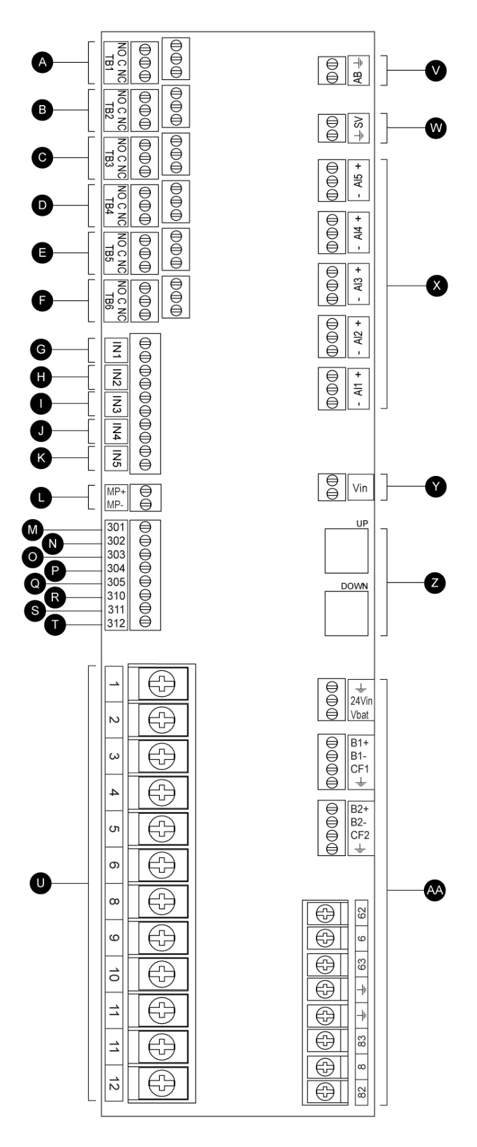
A-F: Bornes de sortie d'alarme
(Relais DPDT, 11/21: commun, 12/22: normalement fermé, 14/24: normalement ouvert):
A: Problème contrôleur (à sûreté intégrée)
B: Marche moteur
C: SS principal en position MANUEL/ARRET
D: Problèmes de moteur
E: Alarme salle de pompe
F: Sortie optionnelle 1
G-T: Bornes d'entrée de champ (Contact sec slt: Tension libre):
G: Niveau de carburant bas (NO)
H: Démarrage automatique à distance (NF)
I: Démarrage par la vanne Déluge * (NC) ou Réservoir d'eau bas * (NO)
* Vérifier sur le dessin *
J: Fuite du réservoir de carburant (NO)
K: Niveau de carburant élevé (NO)
L: Capteur magnétique du moteur RPM
M: ECMS Elec. Ctrl. Commutateur en position alternative
N: FIM défaillance d'injection de carburant
O: ECMW Elec. Ctrl. Attention
P: ECMF Elec. Ctrl. Faute
Q: PLD Pression d'aspiration basse
R: Haute température de l'eau brute
S: Faible débit d'eau brute
T: LET basse température du moteur
U: Bornes de moteur :
Les bornes sont numérotées suivant la norme :
1- FS : electrovanne de carburant (alimentée pour démar.)
2- ER : contact marche moteur
3- OS : contact survitesse moteur
4- OP : contact pression d'huile moteur
5- WT : contact thermostat liquide de refroid. moteur
6- B1 : batterie #1 positif
8- B2 : batterie #2 positif
9- C1 : contacteur démarrage #1
10- C2 : contacteur démarrage #2
11- GND : Terre
12- ST : electrovanne de carburant (ETS - alim.-> arrêt)
V-AA: Clapet / Electrovanne / Entrées analogiques
V: Sortie Cloche
W: Electrovanne de test
X: Entrées analogiques
AI1: Transmetteur de pression
AI2: Transducteur de pression de décharge supplémentaire optionnel
AI3: Capteur de niveau d'eau ou de pression d'aspiration
AI4: Entrée analogique niveau carburant
AI5: Entrée analogique de débit ou de température de repos
Y: Contrôle AC
Z: CANBUS: UP jusqu'à ViZiTouch, BAS à Exp. carte IO
AA: Connexions d'alimentation réservées aux usines

Guide de mise en route rapide
La plaque signalétique est l'étiquette la plus importante. Lire attentivement pour garantir la compatibilité entre le contrôleur et l'installation.

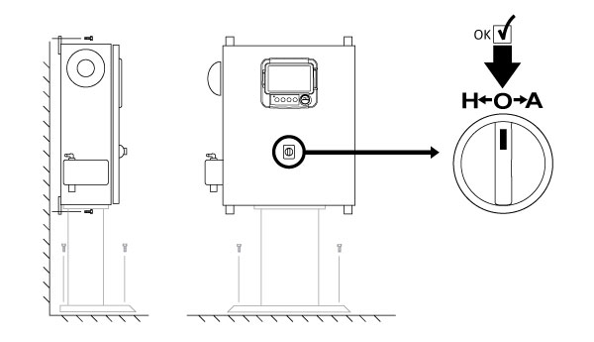

Vérifiez que le contrôleur est bien installé sur le mur ou sur le support de montage (en option). Vérifiez que le sélecteur principal est en position "off". Ce sélecteur est également appelé "HOA" et peut être placé en 3 positions: "H" Manual, "O" off, "A" automatique.

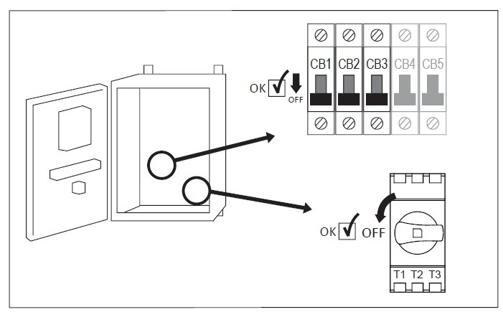

Ouvrez la porte du contrôleur et vérifier sectionneur et tous les disjoncteurs sont en position "OFF".

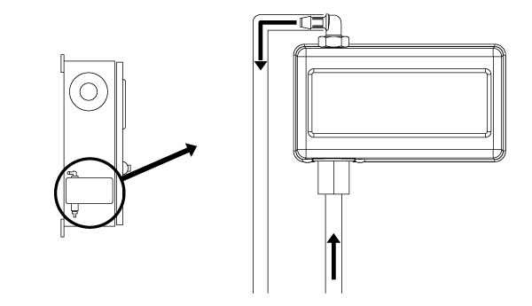

Vérifier et/ou installer les raccordements appropriés pour l'arrivée d'eau et le tuyau d'écoulement. Il faut les installer et les serrer solidement. Se reporter aux marquages par sérigraphie sur la couvercle en plastique.

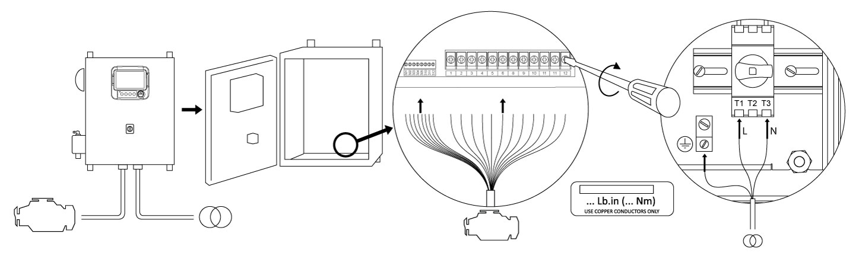

Raccorder tous les câbles entre le panneau de commande du moteur et les bornes du moteur du contrôleur (identifié comme «U» sur le diagramme de carte d'E / S affiché dans les descriptions des borniers dans le manuel). Fixer avec le couple approprié comme indiqué sur l'étiquette de couple et vérifier toutes les connexions. Branchez la ligne principale AC et la masse à la borne AC du contrôleur.

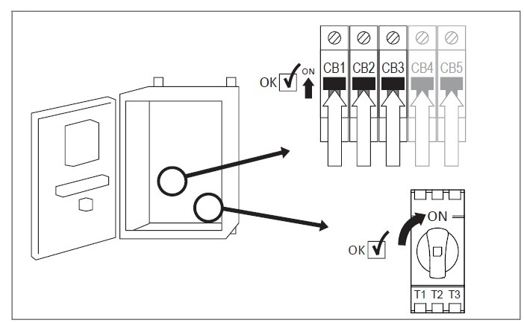

Activer le sectionneur (si présent) et tous les disjoncteurs en les mettant sur la position "marche". Le contrôleur démarrera pour la première fois.

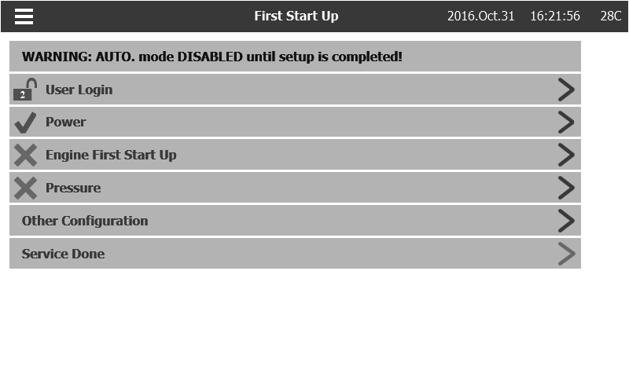

Une fois que le contrôleur a démarré, la page "Premier démarrage" s'affiche. Appuyez sur "Login utilisateur" et entrez un code d'autorisation valide. Une fois connecté, appuyez sur "power".

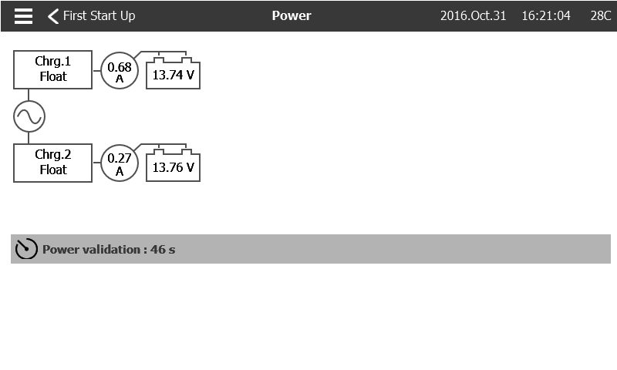

La page "Alimentation" valide automatiquement l'alimentation si aucune alarme n'est détectée et si l'alimentation répond aux exigences. Remarque: La minuterie de validation de la puissance peut ne pas apparaître si tout est adéquat immédiatement.
Pour passer à l'étape suivante, appuyez sur "<Premier démarrage".

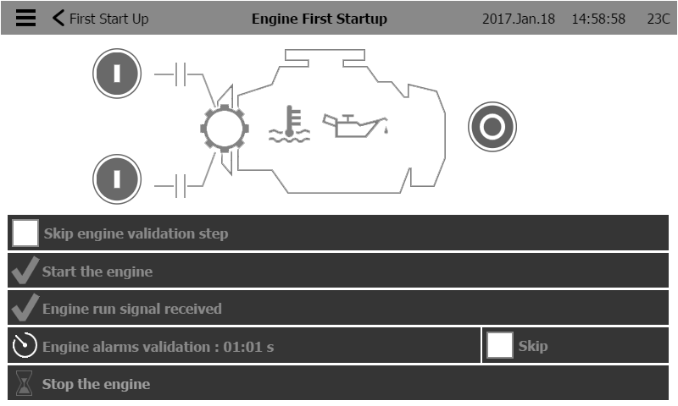

Appuyez sur "Moteur premier démarrage" et tournez le sélecteur principal à la position "main".

Remarque: Avant de démarrer le moteur, vérifier que le moteur a été officiellement mis en service (par un représentant autorisé du moteur ou un revendeur) et que le tuyau d'échappement est bien raccordé.

Remarque: Vous pouvez choisir de sauter cette étape complètement en sélectionnant «Ignorer l'étape de validation du moteur». Cette sélection sera enregistrée dans les journaux.

- Appuyer sur un ou les deux boutons verts pour démarrer le moteur.

- Lorsque le moteur démarre et fonctionne, une minuterie commence à compter.

Remarque: Vous pouvez choisir de contourner la minuterie en appuyant sur le bouton "Ignorer". Cette sélection sera enregistrée dans les journaux.

- Pendant ce temps, le contrôleur vérifie qu'aucune alarme n'est détectée. Si une alarme apparaît, arrêtez le moteur en appuyant sur la touche «STOP», puis placez le sélecteur principal sur la position OFF. Prendre les mesures appropriées pour résoudre l'alarme qui est apparue. N'arrêtez pas le moteur uniquement en tournant le sélecteur principal sur la position "OFF". Si aucune alarme n'est détectée à l'expiration de la minuterie, arrêtez le moteur en appuyant sur la touche "STOP", puis placez le sélecteur principal sur la position OFF.

Pour passer à l'étape suivante, appuyez sur "˂ Premier démarrage".

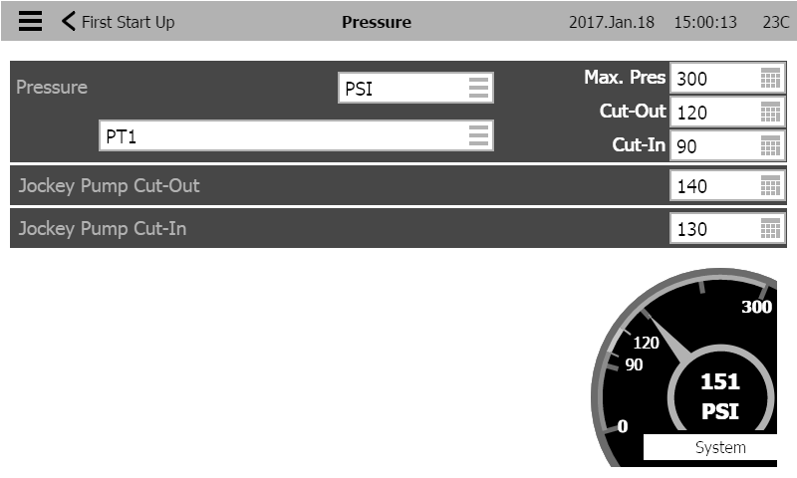

Appuyez sur "Pression".
- Vérifier que la lecture de la pression sur l'écran correspond au calibre du manomètre installé sur la ligne de détection.
- Choisir les unités de mesure désirées pour la mesure de pression.
- Régler, si nécessaire, la plage du manomètre numérique à Max. Pres.
- Insérer les valeurs de pression de coupure et de coupure de la pompe à incendie.
- Insérer, si désiré, les valeurs de pression de coupure et de coupure de la pompe jockey.

Remarque: Les valeurs de coupure et de coupure de la pompe jockey doivent être réglées sur le contrôleur de pompe jockey lui-même. L'insertion de ces valeurs dans le contrôleur de pompes à incendie n'est effectuée qu'à des fins d'enregistrement de pression.

Pour passer à l'étape suivante, appuyez sur "˂ Premier démarrage".

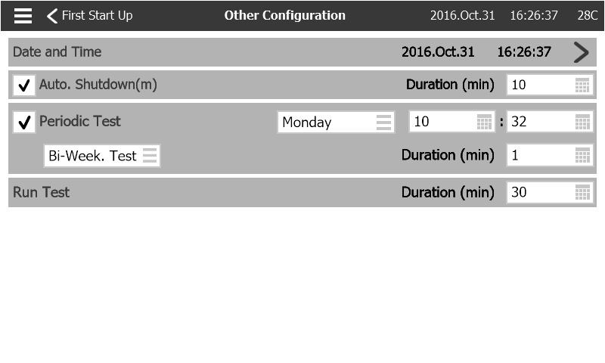

Revenez à la page de démarrage du contrôleur et appuyez sur le bouton "autre configuration". Saisissez l'heure et la date. Sélectionnez l'arrêt automatique et la durée de fonctionnement de la pompe après l'arrêt automatique si une butée automatique est souhaitée. Sélectionnez la fréquence à laquelle le test périodique se produira, le jour de la semaine, l'heure et la durée du test. Entrez également la durée du test de fonctionnement manuel.

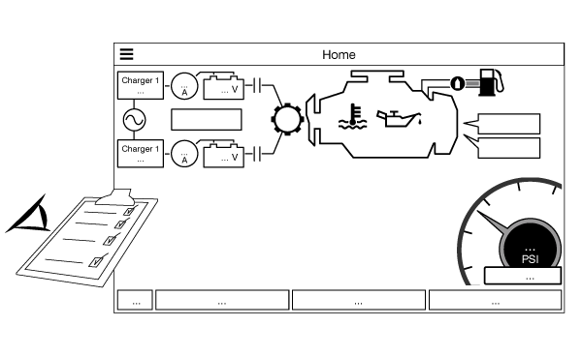

Vérifiez que les valeurs affichées sont correctes.

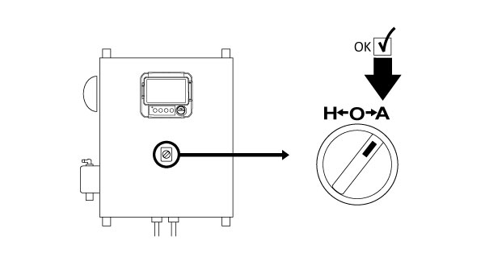

Tourner le “Commutateur de sélecteur principal” en position “AUTO”. Ceci est la position préférée et à partir de maintenant, le “Commutateur de sélecteur principal” devrait toujours rester dans cette position-là.

La “Première Mise en route” est maintenant achevée. Le contrôleur est complètement installé et configuré.

Caractéristiques Principales

Le ViZiTouch
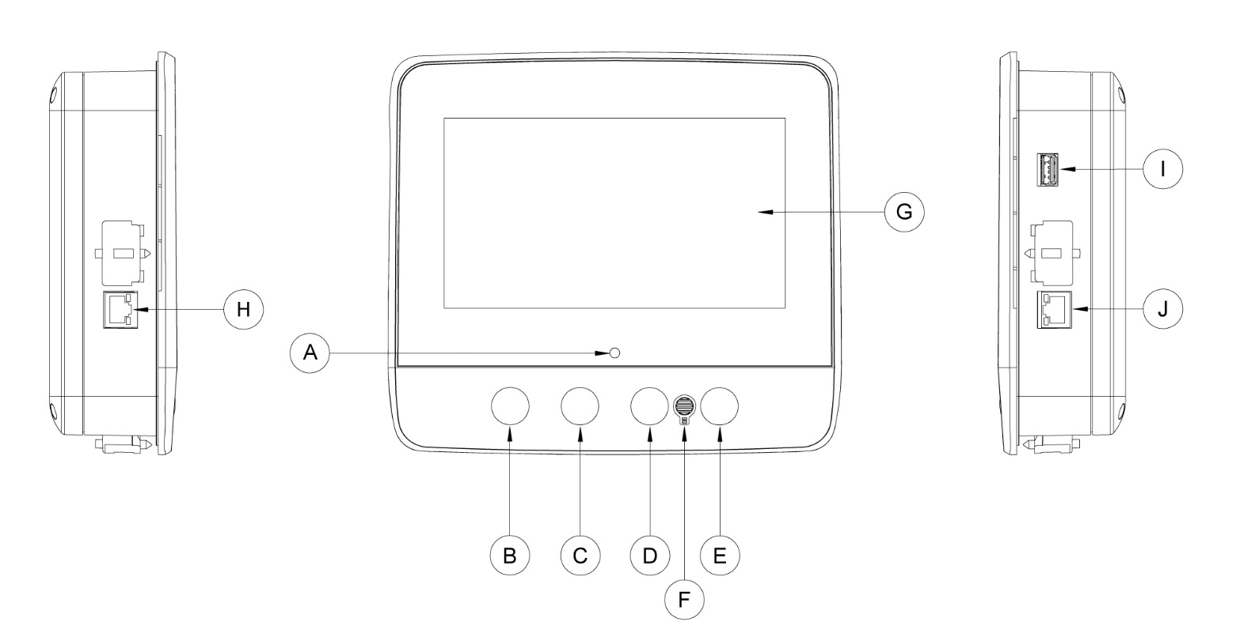
A : LED Power 3 couleurs: Vert pulsant si le ViZiTouch est correctement alimenté.
B : Bouton Crank 1: Utilisé pour alimenter manuellement le démarreur avec la batterie 1.
C : Bouton Crank 2: Utilisé pour alimenter manuellement le démarreur avec la batterie 2.
D : Bouton Arrêt: Permet d'arrêter le moteur si toutes les conditions de départ sont supprimées.
E : Bouton Exécuter le test: Utilisé pour lancer le test de fonctionnement manuel. Soyez conscient que l'eau va couler à travers le drain pendant l'essai.
F : Sonnerie d’alarme.
G : Écran tactile. : Écran tactile LCD, 7 pouces.
H : Connecteur CANBUS pour communication avec carte E / S.
I : Connecteur USB latéral utilisé pour le téléchargement de fichiers, les mises à jour logicielles et les rapports de maintenance.
J : Connecteur Ethernet.

Attention
Après 2 ans de service, la batterie Vizitouch peut devenir moins efficace et pourrait perdre l'heure après un arrêt.

Sonnerie d'alarme
La sonnerie d'alarme est activée dans les conditions par défaut indiquées par la norme NFPA20.

Toutes ces conditions activent la sonnerie d'alarme, mais peuvent être mises hors service, sauf dans certains cas, en appuyant sur le bouton "Silence bell" de la page Alarms. Lorsqu'il est silencieux, la sonnerie d'alarme redémarre sonnerie si un nouveau défaut se produit ou si les conditions d'alarme restent inchangées après 24 heures. La sonnerie d'alarme s'arrête automatiquement de sonner si les conditions d'alarme ne sont plus présentes.

Remarque: D'autres conditions facultatives ou définies par l'utilisateur peuvent également activer la sonnerie et peuvent être configurées par l'utilisateur. Voir la section 5 et vérifier les dessins apposés à l'intérieur de l'armoire pour plus de détails.

Première installation
La première mise en route doit être faite avant d'utiliser le contrôleur. Compléter la première mise en route est la seule façon d'accéder à la page d'accueil et de rendre opérationnel le mode automatique du contrôleur.

ViZiTouch: méthode de redémarrage manuel
Si nécessaire, voici la procédure de redémarrage manuel du ViZiTouch:
1- Éteignez tous les moyens de déconnexion pour désactiver le ViZiTouch. L'écran du ViZiTouch devrait devenir noir.
2- Appuyez sur le bouton d'arrêt ou attendez que la DEL de ViZiTouch s'éteigne.
3- Attendre 10 secondes.
4- Allumez tous les moyens de déconnexion.

Test de transducteur de pression
Le contrôleur testera le transducteur de pression au moins une fois par semaine si aucun test de fonctionnement manuel ou aucun test hebdomadaire n'a été effectué. Pendant le test, la lecture de la pression tombera à zéro mais le contrôleur ne la verra pas comme une demande de démarrage. Cette chute de pression sera enregistrée dans la page "Pump Curve" et dans les logs avec le message.

Accueil
Accueil (Menu) | Accueil
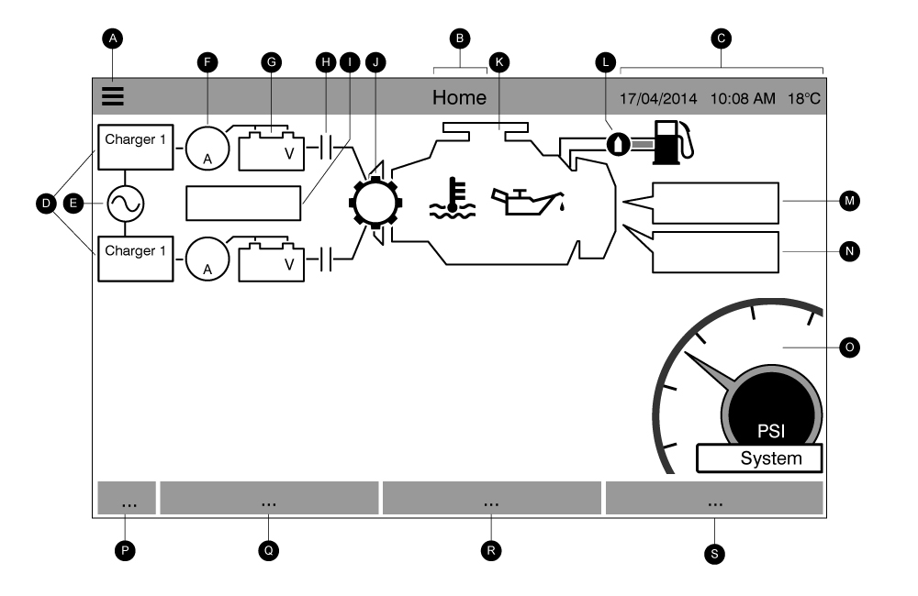
1
2
3
4
5
6
7
La page d'accueil affiche tous les états du contrôleur et les valeurs importantes du contrôleur. Cela inclut toutes les tensions, les courants, la pression, l'état et l'état du moteur, ainsi que toutes les temporisations et les séquences de démarrage.

A- Barre de navigation: Appuyez sur cette icône pour ouvrir un menu de navigation sur le côté gauche de l'écran:

1- Aller à la page d'accueil
2- Aller à la page Alarmes
3- Aller à la page Configuration
4- Aller à la page Historique
5- Aller à la page Service
6- Aller à la page de téléchargement des manuels
7- Sélectionner le langage du contrôleur

B- Nom de la page.

C- Affiche la date, l'heure et la température ambiante. Appuyer sur l'affichage de la température pour choisir l'unité de température.

D- Chargeurs de batterie 1 et 2: L'état de chaque chargeur est affiché en changeant la couleur de l'icône du chargeur:

# | Couleur de la boîte | Couleur de l'éclair | Statut
1 | Vert | Vert | Activités normales (moins de 2 ampères)
2 | Vert | Jaune | Charge (au-dessus de 2 ampères)
3 | Rouge | Rouge | Échec
4 | Gris | Gris | Pas de tension alternative

E- Autre état actuel: Rouge en cas de panne et vert dans le cas contraire.

F- Ampèremètre: Affiche le courant réel entre le chargeur et la batterie en ampères.

G- La batterie: La batterie sera rouge si elle est en panne et verte dans le cas contraire. Les données montrent la tension réelle de la batterie et le chargeur en volts.

H- Contacteur de démarrage: Gris lorsqu'il n'est pas actif (ouvert) et vert lorsqu'il est activé (fermé) pendant une manivelle.

I- Fenêtre d'état de démarrage: Cette fenêtre n'apparaît que lors d'un cycle de démarrage. Le compteur à l'intérieur indique la minuterie de pas, allant de 15 à 0 secondes. Comme il ya deux modes de démarrage, "en attente de manivelle" et "mise en marche", deux symboles alternent: un engrenage en mode de démarrage et un sablier en mode d'attente.

J- Le train de démarrage: Gris lorsque non actif et vert lorsqu'il est activé pendant le démarrage.

K- Le moteur diesel: Il sera gris si le moteur est arrêté, vert si un signal "Moteur" est détecté et rouge si un "Défaut de démarrage" s'est produit, après 6 tentatives infructueuses de démarrage. A l'intérieur du moteur, deux alarmes majeures sont représentées; L'alarme «basse pression d'huile» et l'alarme «température élevée du moteur». Ces alarmes arrêteront le moteur uniquement s'il est en mode test. Lorsqu'il est actif, le symbole d'alarme approprié devient rouge.

L- Electrovanne de carburant: Cette vanne contrôle le flux de carburant vers le moteur. Lorsque le solénoïde de carburant est activé, la vanne sera horizontale, verte et la représentation jaune du carburant s'écoulera dans toute la conduite. Lorsque l'électrovanne d'arrêt est activée, la vanne tourne verticalement, devient rouge et la représentation jaune du carburant s'arrête à la vanne, indiquant que le carburant ne circule plus.

M- Cause du démarrage ou de l'arrêt du moteur: Un message indique la raison pour laquelle le moteur tourne. Les choix possibles incluent, sans s'y limiter:

Local: (Facultatif) Cette cause de déclenchement est déclenchée si le moteur démarre localement directement à partir de son propre panneau de commande et si l'option est activée.

Manuel: Le contrôleur reçoit une requête de manivelle manuelle à partir d'un ou des deux boutons de membrane manivelle manuelle tandis que le sélecteur est la position "MANUEL".

Manuel à distance: Le démarrage manuel du moteur est activé par un contact de démarrage à distance.

Déluge: Le démarrage automatique du moteur est activé par une vanne à déluge.

Auto: Le démarrage automatique du moteur est activé par la chute de pression.

Automatique à distance: le démarrage automatique du moteur est activé par un équipement distant

Débit: le démarrage automatique du moteur est activé par un signal dans l'entrée marche / arrêt zone / flux.

Zone haute: Le démarrage automatique du moteur est activé par un signal dans l'entrée marche / arrêt zone / flux.

Test hebdomadaire: Le démarrage automatique du moteur est activé par un test programmé.

Essai manuel: Le démarrage automatique du moteur est activé par le bouton-poussoir d'essai.

Panne de courant alternatif: (Optionnel) L'alarme panne de courant alternatif comptera le temps suivant un panne de courant alternatif et, à la fin d'une période prédéterminée, mettra le moteur en marche avec une demande de panne de courant alternatif.

Une boîte rectangulaire rouge indiquera la raison pour laquelle le moteur ne fonctionne pas malgré le fait qu'une demande est faite. Les choix possibles incluent, sans s'y limiter:

Survitesse: Cette cause de démarrage se produit lorsque le contrôleur reçoit une demande de démarrage, mais les moteurs envoie un signal de survitesse, empêchant ainsi sa capacité à démarrer efficacement le moteur.

Défaut de démarrage: cette cause de démarrage se produit lorsque le contrôleur reçoit une requête de démarrage, mais une alarme "Défaillance de démarrage" est active après une défaillance de la séquence de démarrage, empêchant ainsi sa capacité de démarrer efficacement le moteur.

La zone basse ne fonctionne pas: Un contrôleur de zone inférieure qui ne fonctionne pas empêche le moteur de fonctionner. Cette fonctionnalité est facultative.

Verrouillé: Un signal d'interverrouillage empêche le moteur de fonctionner.

N- Minuteries d'exploitation: Comprend la minuterie de démarrage séquentielle, la minuterie d'arrêt de la période d'exécution, la minuterie de test manuelle, la minuterie de test hebdomadaire et la minuterie de défaillance de courant alternatif.

O- Le manomètre: Permet une lecture précise de la pression réelle du système. La découpe et la découpe sont représentées par une ligne rouge et verte sur la jauge, permettant une comparaison rapide entre la pression réelle et les points de consigne. Au centre de la jauge, un indicateur numérique indique la pression de refoulement réelle représentée également par l'aiguille de la jauge. Juste en dessous de l'indicateur de pression numérique, l'unité de pression réelle est affichée. La pression maximale admissible est également indiquée sur la jauge et calcule la jauge en conséquence.

P- Indicateur HOA: Affiche le mode en cours. Main, Arrêt, Automatique.

Q- Mode d'actionnement: Affiche si le contrôleur est actionné par pression ou non actionné par pression.

R- Type de contrôleur: Affiche si le contrôleur est un type automatique ou non automatique.

S- Mode Arrêt: Affiche si l'arrêt de ce contrôleur est Automatique ou Manuel.

P-Q-R-S: Si une alarme ou un avertissement est actif, un rectangle coloré apparaît en bas de l'écran et affiche le message d'erreur. Cette notification sera jaune pour un avertissement et rouge pour une alarme. Si plus d'une erreur est active, l'affichage alternera entre les messages d'erreur. Les messages disparaîtront lorsque la cause de l'alarme ou de la mise en garde ne sera plus présente.

Économiseur d'écran
Après 5 minutes d'inactivité sur le ViZiTouch, l'écran diminue sa luminosité à 25%. Après 10 minutes d'inactivité sur le ViziTouch, l'écran de veille "Black Screen" s'active. Son objectif est d'augmenter la durée de vie de l'écran LCD. L'économiseur d'écran sera immédiatement désactivé si le moteur est en marche ou si une alarme est activée. Pour le désactiver manuellement, il suffit de toucher l'écran ou n'importe quel bouton de membrane. Après la désactivation, l'économiseur d'écran redirige toujours vers la page "Accueil". Il se déconnectera également de tout utilisateur en réinitialisant le niveau de sécurité à 0 et enregistrer toute nouvelle modification aux paramètres.

Alarmes

Alarmes (Menu)
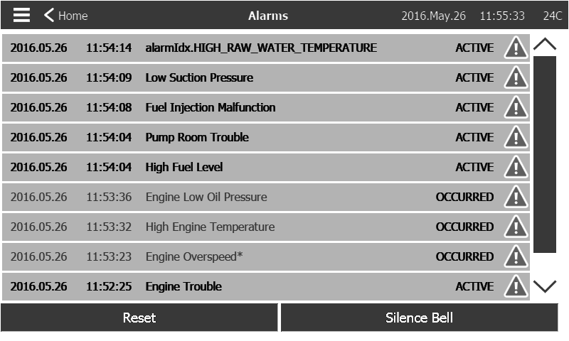

Cette page affiche la liste des alarmes actives et présentes. Les alarmes avec paramètres réglables peuvent être réglées dans les pages Config ˃ Avancé ˃ Alarmes (voir section 6).
Une alarme est appelée active lorsque sa condition de déclenchement est toujours valide.
Une alarme est appelée lorsque sa condition de déclenchement a été active, mais n'est plus vraie.
Les alarmes représentant de sérieuses préoccupations auront un triangle rouge avec un point d'exclamation au centre à la fin du message d'alarme.
Les alarmes représentant des avertissements simples auront un triangle jaune avec un point d'exclamation au centre à la fin du message d'alarme.
En appuyant sur le bouton Bell Test, la sonnerie retentit pendant trois secondes.
Pour désactiver la sonnerie, appuyez sur la touche d'alarme ou elle se silencie après l'expiration d'une heure réglée en usine.
En appuyant sur le bouton de réinitialisation, les alarmes sont réinitialisées.

Le tableau affiche les événements système:
- Horodatage de l'alarme en format YYYY.MM.DD.
- Message d'alarme.
- État: survenu ou actif.
- Icône Code couleur.
- Rouge: L'événement est une alarme.
- Jaune: l'événement est un avertissement.

Liste complète des alarmes:

Alarmes courants:

Problème du moteur: alarme commune qui est activée lorsqu'une ou plusieurs de ces conditions sont actives:
- Température élevée du liquide de refroidissement (5)
- Température du liquide de refroidissement du moteur (312)
- Pression d'huile faible du moteur (4)
- Le moteur ne démarre pas
- Défaut moteur en marche
- Survitesse du moteur * (3)
- Sélecteur ECM en position de rechange (301)
- Défaut ECM (304)
- Défaillance de l'injection de carburant du moteur (302)
- Dispositif à pression réduite Pression de succion faible (305)
- Haute température de l'eau brute (310)
- Faible débit d'eau brute (311)
- Panne de batterie 1-2
- Panne de courant continu
- Surpressions

Problème de la salle des pompes: une alarme commune qui est activée lorsqu'un ou plusieurs des événements suivants se produisent:
- Fuite du réservoir de carburant
- Faible niveau de carburant
- Niveau de carburant élevé
- Panne de courant alternatif
- Basse température de la chambre des pompes
- Faible pression d'aspiration
- Réservoir d'eau faible
- Réservoir d'eau vide

Problème du contrôleur: Important: ce relais est normalement sous tension lorsque le contrôleur est en état normal. Le relais est
Désexcité lorsque le problème du régulateur est détecté (fail safe). L'alarme commune de panne du régulateur est active lorsqu'une ou plusieurs de ces conditions sont actives:
- Panne du chargeur 1-2
- Panne de courant continu
- Electrovanne par défaut
- Coupe d'essai hebdomadaire non atteinte

Liste des alarmes régulières:

- Alternative Current Failure: surveille l'alimentation secteur et s'active en cas de panne.

- Panne de courant continu: Surveillez l'alimentation en courant continu des piles et s'active si les deux piles échouent.

- Batterie 1-2 Défaut: Surveille l'état des piles et s'active en cas de panne. Cela se produit lorsque la batterie est déconnectée, est du type incorrect ou ne peut pas être rechargé.

- Chargeur 1-2 Défaut: Surveille l'état des chargeurs de batterie et s'active en cas de panne. Cela se produit lorsque le chargeur de batterie a un défaut, n'est pas correctement alimenté, ou est incapable de fournir le courant nécessaire. Le chargeur passe également au mode Boost Fault si, pendant un test de suralimentation, la tension ne monte pas. Un contact sec NF est également connecté du chargeur à la carte IO. L'alarme est activée si ce contact est ouvert pendant la durée réglée sur la page d'alarme de défaillance du chargeur. Les lectures du chargeur ne sont pas mises à jour pendant le démarrage et / ou le fonctionnement, en raison de l'instabilité de lecture sous charge. Dès que le moteur revient à l'état de repos, toutes les lectures et toutes les analyses de défaillance sont réactivées.

- Service requis: S'active lorsque le service est dû pour le contrôleur. Cela se produit lorsque la date définie dans la page de service est passée ou si aucun service n'a jamais été effectué.

- Batterie faible 1-2: S'active si la tension de la batterie tombe en dessous du point de consigne de batterie faible.

- Perte de continuité 1-2: S'active si les contacteurs de démarrage du moteur sont déconnectés du contrôleur.

- Test hebdomadaire Non-atteint: Activé si l'option Cut-In n'est pas atteinte lors d'un test manuel ou hebdomadaire. À la fin de la minuterie 20s, si le Cut-In n'est pas atteint, le test peut encore réussir au démarrage du moteur si la pression a chuté d'au moins 5 PSI.

- Vérifier le solénoïde de test hebdomadaire: S'active si la pression ne baisse pas au minimum 5 PSI pendant le test manuel ou le test hebdomadaire. Indique une défaillance avec la vanne solénoïde d'essai.

- Défaut du transducteur de pression détecté: Se produit si la lecture de la pression est hors de sa plage normale. De plus, si un capteur de pression double optionnel est installé, il sera activé si les deux transducteurs de pression présentent des lectures différentes. Il est conseillé de faire des recherches plus approfondies pour déterminer ce qui a provoqué les différentes lectures. Notez que le contrôleur choisira toujours la pression la plus basse pour déterminer la pression réelle du système.

- Surpression: Activer si la lecture analogique de la pression de refoulement dépasse la consigne de surpression dans la page d'alarme.

- Sous-pression: Activer si la lecture analogique de la pression de refoulement est inférieure à la consigne de sous-pression dans la page d'alarme.

- Basse pression d'aspiration: S'active si la lecture analogique de la pression d'aspiration est activée et est inférieure à la consigne de pression d'aspiration basse dans la page d'alarme.

- Réservoir d'eau faible: Activé si l'entrée de contact du réservoir d'eau faible (IN3) est déclenchée ou si la lecture analogique du réservoir d'eau est activée et est inférieure au point de consigne bas du réservoir d'eau dans la page d'alarme.

- Fuite du réservoir de carburant: S'active si l'entrée du contact de fuite du réservoir de carburant (IN4) est déclenchée.

- Niveau de carburant bas: S'active si l'entrée de contact du niveau de carburant bas (IN1) est déclenchée ou si la lecture analogique du niveau de carburant est activée et est inférieure à l'alarme de point de consigne du niveau de carburant bas.

- Niveau de carburant élevé: s'active si l'entrée de contact de niveau de carburant élevé (IN5) est déclenchée ou si la lecture analogique du niveau de carburant est activée et dépasse l'alarme de point de consigne de niveau de carburant élevé.

- Panne du moteur en marche: S'active si le signal de fonctionnement du moteur est perdu pendant que le moteur tourne. Le moteur essayera de recommencer la séquence de démarrage si les causes de départ ne sont pas revenues à la normale.

- Le moteur ne démarre pas: s'active si le moteur ne démarre pas après les 6 essais complets de la séquence manivelle. Le moteur deviendra rouge.

- Sélecteur de module de commande électronique en position alternative: S'active si l'entrée spécifique (301) est déclenchée sur la bande de connecteur du moteur.

- Module électronique de contrôle Avertissement: S'active si l'entrée spécifique (303) est déclenchée sur le connecteur moteur.

- Défaut du module de commande électronique: S'active si l'entrée spécifique (304) est déclenchée sur la bande du connecteur du moteur.

- Injection d'injection de carburant: S'active si l'entrée spécifique (302) est déclenchée sur la bande du connecteur du moteur.

- Limiteur de pression Pression de succion faible: S'active si l'entrée spécifique (305) est déclenchée sur la bande de connecteur du moteur.

- Niveau d'eau brut élevé: s'active si l'entrée spécifique est (310) déclenchée sur la bande du connecteur du moteur.

- Faible débit d'eau brute: s'active si l'entrée spécifique (311) est déclenchée sur la bande du connecteur du moteur.

- Température élevée du moteur: S'active si l'entrée spécifique haute température (5) est déclenchée sur la bande du connecteur du moteur et que le moteur tourne. Une minuterie de 3 heures démarre lorsque le moteur s'arrête et si l'état est toujours présent, l'alarme est activée. Cette alarme arrêtera le moteur uniquement si elle est déclenchée lors d'un essai manuel ou d'un test hebdomadaire.

- Température du moteur basse: S'active si l'entrée spécifique de température basse (312) est déclenchée sur la bande du connecteur du moteur.

- Faible pression d'huile du moteur: S'active si l'entrée spécifique basse pression d'huile (4) est déclenchée sur la bande du connecteur du moteur et que le moteur tourne. Cette alarme arrêtera le moteur uniquement si elle est déclenchée lors d'un essai manuel ou d'un test hebdomadaire.

- Survitesse du moteur: S'active si l'entrée spécifique de survitesse (3) est déclenchée sur le connecteur du moteur et que le moteur tourne. Cette alarme arrête immédiatement le moteur et ne peut pas être réinitialisée en utilisant le bouton de réinitialisation sur la page d'alarme. L'alarme doit être réinitialisée sur le moteur lui-même et le contrôleur doit être mis hors tension et sous tension avec le sélecteur HOA pour terminer la procédure de réinitialisation de cette alarme.

- Batterie 1-2 Surtension: S'active si la tension de la batterie spécifique est supérieure à la consigne de surtension spécifiée.

- Réservoir d'eau haute: s'active si l'entrée de contact du réservoir d'eau en option est déclenchée ou si la lecture analogique du niveau d'eau est activée et va plus haut que la page d'alarme du point de consigne de niveau d'eau élevé.

- Erreur de communication d'extension IO: s'active si la communication avec la carte IO d'extension n'a pu être établie pendant 15 secondes.

- Pompe à la demande: S'active lorsque la pression est inférieure à la consigne d'arrêt sur un régulateur automatique actionné par pression.

- Sonnerie silencieuse: S'active lorsqu'une alarme sonore est coupée.

- Moteur: S'active lorsque le moteur moteur d'entrée (2) est actif sur la bande du moteur de la carte IO.

- Invalid Cut-In: Activer lorsque la valeur Cut-In n'est pas acceptable. (0 ou supérieur à la découpe).

Configuration
Configuration (Menu) |  | Config
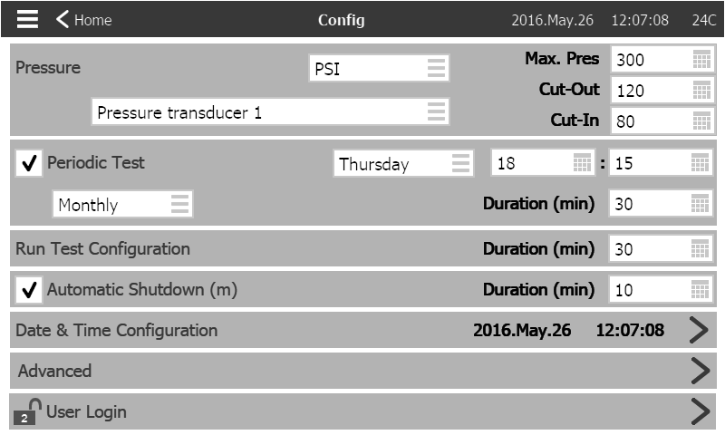

La page de configuration principale est utilisée pour configurer tous les paramètres de configuration de base et fournit un moyen rapide de modifier les paramètres les plus courants.
Il y a sept (7) cases de paramètres d'accès; Pression, Test Périodique, Test d'Exécution, Arrêt Automatique, Date et Heure, Avancé et Connexion utilisateur. Chaque paramètre nécessite un niveau d'accès spécifique pour définir ou modifier des valeurs.

Utilisateur en ligne:
L'icône de cadenas indique le niveau d'autorisation actuel. Un cadenas verrouillé indique que seuls les paramètres de base peuvent être modifiés. Appuyez sur le cadenas pour entrer un code d'autorisation pour déverrouiller des réglages supplémentaires. Un cadenas déverrouillé montrant un numéro d'autorisation indique que certains paramètres sont déverrouillés. Appuyez à nouveau sur le cadenas lorsque vous avez terminé votre opération pour vous déconnecter et enregistrer les modifications apportées à la configuration.

Pression:
Les principaux paramètres de pression peuvent être définis à l'intérieur de la boîte en haut de la page.
- Lecture de pression: Peut être sélectionné comme PSI, kPa, bar, FoH ou mH20.
- Périphérique d'entrée: Peut être sélectionné comme Transducteur de pression 1 ou 2
- Pression maximale: peut être réglé entre la valeur de découpe et 9999.
- Cut-Out: Peut être réglé entre la valeur Cut-In et la valeur Maximum Pressure. (La découpe doit être réglée avant la découpe).
- Cut-In: Peut être réglé en dessous de la valeur Cut-Out.

Test Périodique:
Le test périodique peut être sélectionné comme «hebdomadaire», «bi-hebdomadaire» ou «mensuel». Le jour de la semaine, l'heure du jour pour le test et la durée du test peuvent également être spécifiés dans cette case.

Exécuter la configuration d'essai:
La boîte de dialogue Exécuter la configuration d'essai indique la durée de la durée d'exécution du test. Une minuterie entre 1 et 30 minutes peut être sélectionnée.

Arrêt automatique:
Si cette option est activée, l'Arrêt Automatique arrêtera automatiquement la pompe après la disparition de la demande. Une minuterie entre 1 et 1440 minutes peut être sélectionnée.
Avancée:
Accédez aux pages de configuration avancées.

Configuration de la date et de l'heure:
Sélectionnez cette option pour afficher la page Heure de la date.

Page du clavier numérique
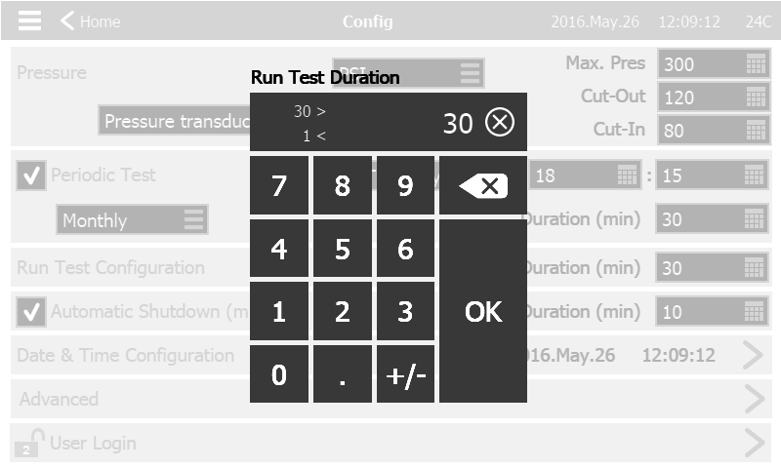

Le NumPad est activé chaque fois que l'utilisateur appuie sur une case blanche représentant un nombre qui peut être réglé. Sur le NumPad, le paramètre actuel est affiché. La zone en haut du NumPad affiche la plage de valeurs acceptées pour ce paramètre particulier. La case devient rouge si la valeur entrée est hors de portée. En appuyant sur le bouton "X" dans le cercle va mettre la valeur à zéro "0". Une fois qu'une valeur comprise dans la plage est sélectionnée, la case devient bleue. Le bouton avec un "X" bleu à l'intérieur d'une flèche blanche est utilisé comme un "backspace". Appuyez sur le bouton "OK" pour entrer la nouvelle valeur et l'écran retourne à la page précédente. En appuyant n'importe où en dehors de la vue du pavé numérique, le processus d'édition est annulé et la valeur précédemment sélectionnée est supprimée.

Page de date et d'heure
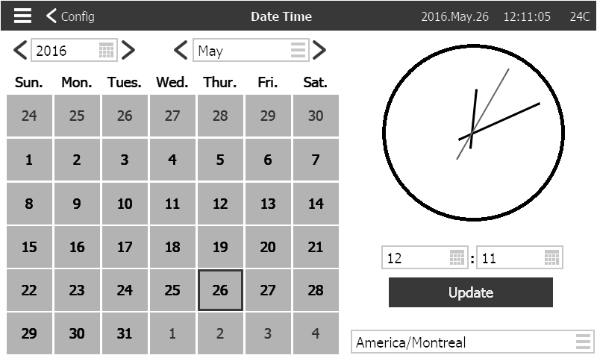

Sélectionner l'Année en appuyant sur la case de l'année et entrer la valeur, ou utiliser les flèches gauche et droite pour simplement décrémenter ou incrémenter la valeur. De même, sélectionner le mois en appuyant sur la case mois et sélectionner la valeur dans la liste affichée, ou utilisez les flèches gauche et droite pour faire défiler les choix.
Une fois réglé, appuyer sur le jour approprié pour sélectionner le jour réel, si différent. L'heure est réglée en appuyant sur les deux cases carrées sous l'horloge; celle de gauche définit les heures et celle de droite définit les minutes. Appuyer sur le bouton Enregistrer pour valider les modifications. Une boîte de dialogue apparaît pour confirmer la modification "Date et heure". L'utilisateur peut annuler les modifications en appuyant sur le bouton "Annuler". Veuillez noter que la modification de la date et de l'heure aura un effet sur la chronologie des journaux.
Le fuseau horaire peut également être modifié en utilisant la case dans le coin inférieur droit.

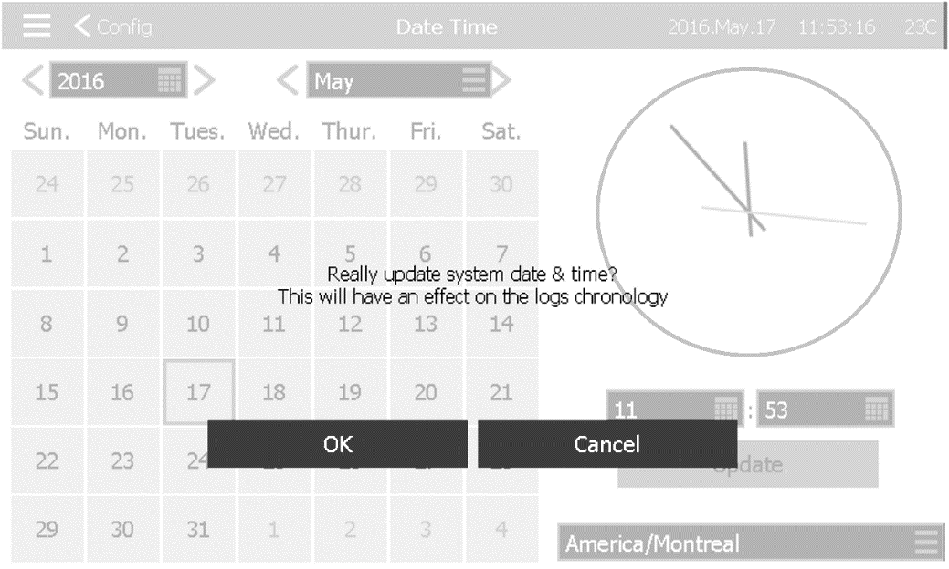

Page d'identifiant utilisateur / Page de clavier
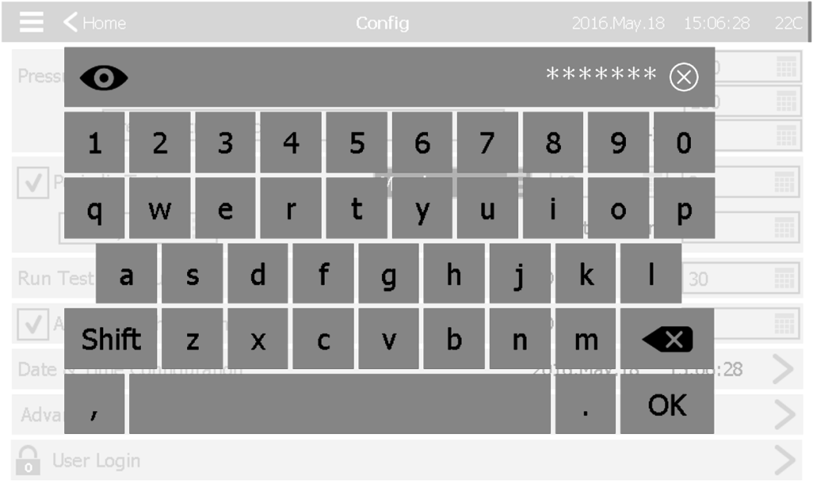

Clé de connexion utilisateur:
Cette page permet à l'utilisateur de se connecter à un niveau de sécurité supérieur en entrant un mot de passe. Si le mot de passe est valide, le champ de texte devient vert et s'il n'est pas valide, le champ de texte devient rouge. Un bouton "X" apparaît dans le champ de texte dès qu'un caractère est entré, ce qui permet d'effacer rapidement le mot de passe écrit.

Peu après avoir été entré, chaque caractère sera affiché comme un "*". Pour afficher l'intégralité du mot de passe, appuyez sur l'œil en haut à gauche.

Si le mot de passe est invalide pendant un nombre de fois consécutif, l'utilisateur sera redirigé vers la page "Concessionnaire de services", ce qui permet à l'utilisateur de communiquer avec le concessionnaire approprié.

Si le mot de passe est valide, la page "Configuration" se recharge et le niveau de sécurité d'accès s'affiche à l'intérieur du verrou. Pour vous déconnecter, cliquez sur le verrou et le niveau de sécurité utilisateur reviendra à "0"

Autres tampons:
Le clavier est activé chaque fois que l'utilisateur appuie sur une zone rectangulaire grise avec un texte blanc représentant un texte qui peut être défini. Le bouton "X" permet à l'utilisateur d'annuler la modification de la valeur. La flèche arrière efface le dernier caractère saisi. Cliquez simplement sur le bouton "OK" une fois que la valeur est définie. Ce type de champ de texte est principalement utilisé pour générer une indication de texte numérique pour une entrée d'alarme personnalisée.

Page de configuration avancée |  | Config > Avancé
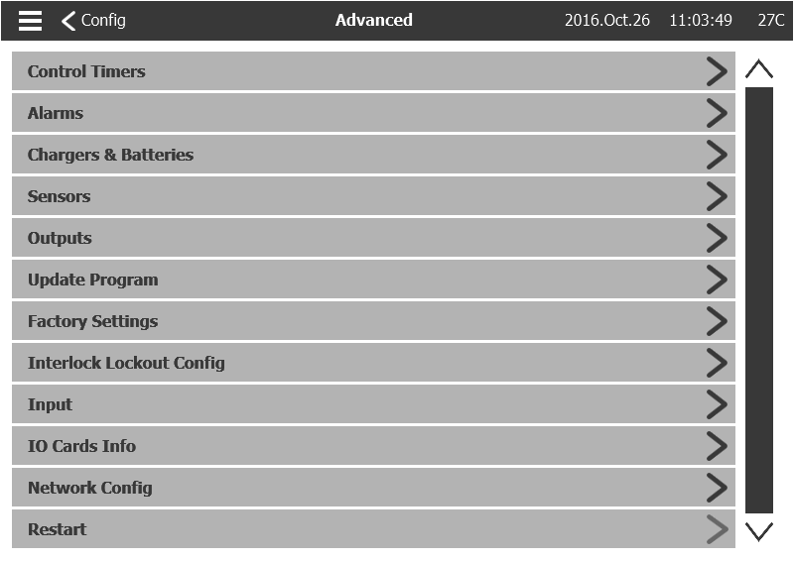

Cette page est le portail de tous les paramètres de configuration avancés du ViZiTouch. Appuyez sur un onglet pour rediriger vers la page correspondante.

Minuteries de commande | Configuration> Avancé> Temporisations de contrôle
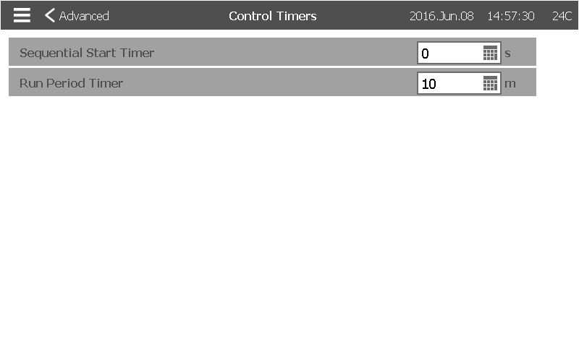

Cette page permet de régler les minuteries.

Minuterie de démarrage séquentielle
Cette minuterie règle le délai entre une demande qui devient active et le démarrage du moteur. (Optionnel).
Plage de temps: 0-3600 secondes

Minuterie de période d'exécution
Cette minuterie définit l'heure à laquelle le moteur continuera à fonctionner une fois la demande résolue.
Plage de temps: 1-1440 Minutes

Alarmes | Configuration> Avancé> Alarmes
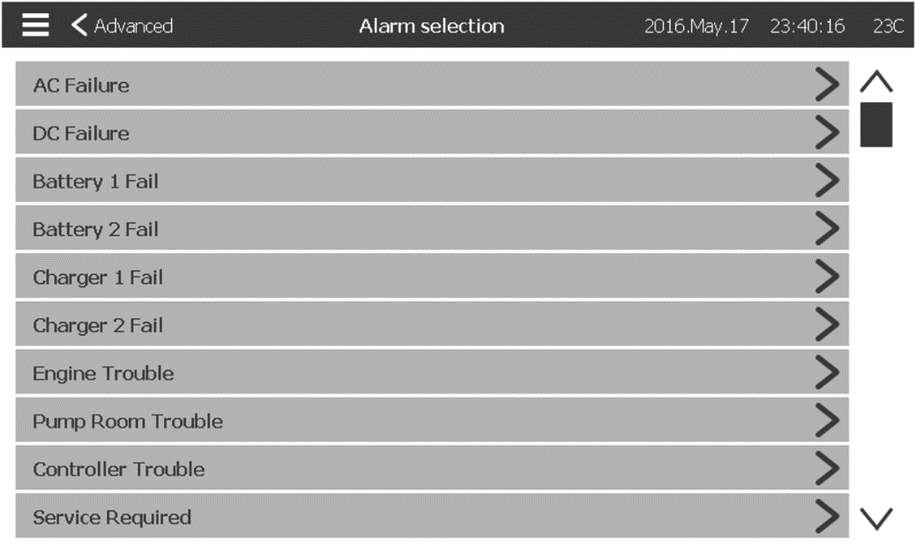

La plupart des alarmes ne sont pas configurables dans le champ, mais certaines sont avec le niveau de mot de passe approprié. Si elle est configurable, les cases à cocher seront en blanc. Sinon, les cases à cocher seront grises. En outre, les deux derniers champs: Valeur d'utilisation et valeur analogique ne sont pas toujours visibles.

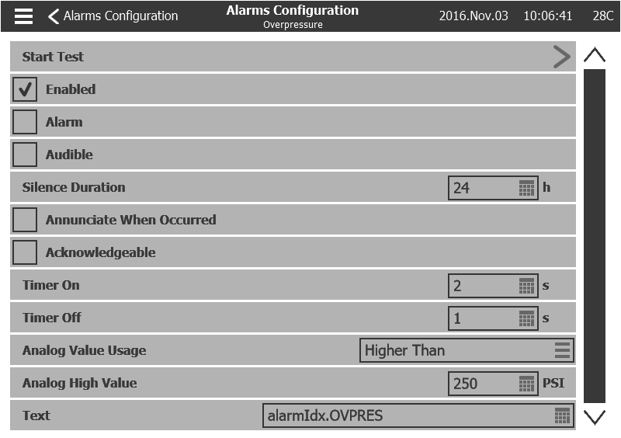

Start Test: L'alarme peut être testée à l'aide de ce bouton.
Ce test n'annonce que l'alarme choisie. Il activera la sonnerie si l'alarme est audible et activera tous les relais de sortie associés à cette alarme. Le test n'activera pas d'autres alarmes communes ou d'autres composants. Pour arrêter le test, appuyez sur le bouton "Stop Test".

Activer: Cochez cette case pour activer l'alarme / avertissement.

Alarme: fait de ce signal une alarme (affichage rouge). Sinon, ce sera un avertissement (affichage jaune).

Audible: Cochez cette case pour faire sonner la sonnerie pendant que cette alarme est active.

Silence Durée: Réglez l'heure à laquelle l'alarme reste silencieuse.

Annoncer quand il s'est produit: Cochez cette case pour maintenir activé tout relais associé même lorsque cette alarme s'est produite.

Acquittement: Cochez cette case pour que l'alarme soit reconnue. Si une alarme est détectée, la sonnerie sera coupée et la sortie de la carte d'E / S d'alarme cessera d'être active. Pour confirmer une alarme, allez à la page de liste d'alarmes et appuyez sur le bleu "Active" état à droite de l'alarme. L'état "Actif" doit passer à "Acquittement".

Timer On: C'est le délai entre le déclenchement de la condition et l'activation de l'alarme.

Timer Off: C'est le délai entre l'arrêt de la condition et la désactivation de l'alarme.

Analog Value Usage: Il est utilisé pour décrire la plage d'activation de l'alarme. "Inférieur à", "supérieur à" et "entre" peuvent être sélectionnés. La valeur correspondante doit être saisie.

Texte: Ce champ peut être utilisé pour changer le nom de l'alarme qui sera affichée pendant que cette alarme est active. Notez que la modification du nom d'usine d'une alarme désactive toute traduction de cette alarme dans différentes langues.

Hystérésis: dans le champ "Utilisation de la valeur analogique", il est possible de choisir "hystérésis basse consigne" et "hystérésis haute consigne". La valeur basse analogique et la valeur élevée doivent être sélectionnées pour que ce mode soit efficace. Pour la "consigne de bas de l'hystérésis", l'alarme sera déclenchée si le signal choisi est en dessous de la "valeur de consigne basse" et sera réinitialisé lorsque le signal s'élèvera au-dessus de la "consigne haute". Pour la "consigne haute hystérésis", l'alarme sera déclenchée si le signal choisi dépasse le "point de consigne élevé" et sera réinitialisé lorsque le signal tombera au-dessous du "point de consigne bas".

Chargeurs et batteries | Config> Avancé> Chargeurs et Batteries
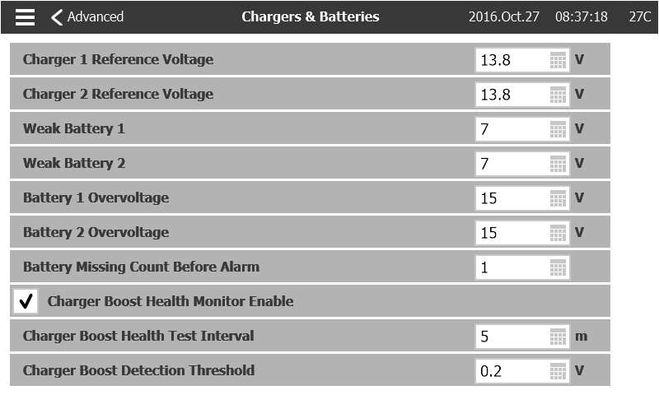

Cette page est utilisée pour ajuster certaines fonctions des batteries et des chargeurs.

Tension de référence du chargeur 1-2: Ceci est la tension normale des chargeurs en mode flottant et sert de référence pour déclencher l'alarme "chargeur défaillant".

Batterie faible 1-2: Sous cette tension, les batteries sont considérées comme faibles. L'alarme "batterie faible" est alors activée.

Surtension batterie 1-2: Sur cette tension, les batteries sont considérées en surtension. L'alarme "surtension batterie" est alors activée.

Nombre de piles manquant avant l'alarme: Il s'agit du nombre de tests de «batterie manquante» devant être échoué avant que l'alarme «Batterie défaillante» ne soit déclenchée.

Activation du moniteur d'état de santé du chargeur: Si cette case est cochée, cette fonction permet de surveiller la santé des chargeurs.

Intervalle de test d'intégrité du chargeur: il s'agit de l'intervalle minimum entre deux tests de suralimentation du chargeur.

Seuil de détection de suralimentation du chargeur: Il s'agit de la valeur minimale que la tension doit augmenter lors d'un test de suralimentation pour que le test soit considéré comme un succès.

Configuration du démarreur | Configuration> Avancé> Configuration du démarreur
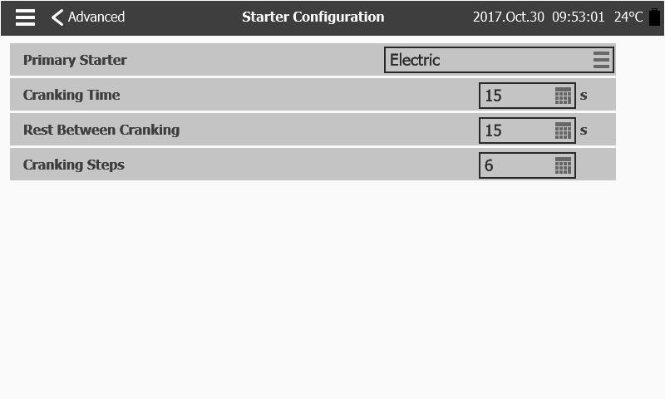

Cette page affiche des informations sur la configuration du chargeur. Si plus d'un démarreur est installé, il sera possible de choisir quel démarreur sera activé en premier.

Temps de démarrage: durée d'une étape de démarrage.
Repos entre le démarrage: Durantion d'une pause entre deux étapes de démarrage.
Étapes de démarrage: Nombre de fois que le contrôleur activera le démarreur.

Sélection du capteur | Configuration> Avancé> Capteurs
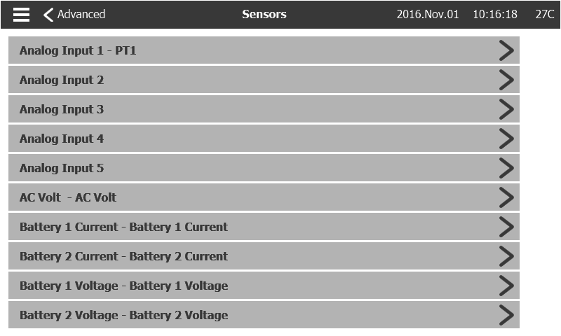
Avis important!
Chaque câble de capteur analogique utilisé pour ce contrôleur doit être blindé. Le blindage doit être mis à la terre côté moteur. Le non-respect de ces recommandations peut affecter le bon fonctionnement du contrôleur et annuler sa garantie.

Cinq capteurs analogiques, un capteur de tension CA, deux capteurs de courant de batterie et deux capteurs de tension de batterie peuvent être calibrés en accédant à cette page. L'entrée analogique 1 est dédiée au transducteur de pression. L'autre entrée analogique dépend des options du contrôleur.

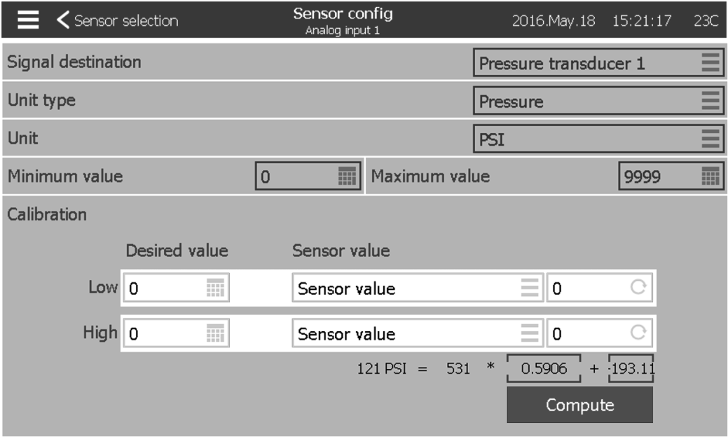

Tous les capteurs, sauf la tension alternative, peuvent être calibrés de la même manière. La destination du signal, le type d'unité, l'unité, les valeurs Min et Max sont des variables qui sont réglées en usine mais l'étalonnage peut être effectué dans le champ.

Il existe trois façons de calibrer un capteur qui peut être choisi dans les fenêtres sous "Valeur de capteur".

- Valeur du capteur: Connecter un outil de mesure externe déjà étalonné (comme un manomètre pour calibrer un capteur de pression). Amener le système à étalonner à un point bas. En regardant l'outil de mesure, appuyer sur le bouton de lecture (le bouton avec une flèche circulaire). La valeur qui a été affichée sur l'outil de mesure lorsque le bouton de lecture a été appuyé doit être saisie dans la fenêtre "Bas" située sous la valeur désirée. Répéter ces étapes avec une valeur élevée. Appuyer ensuite sur le bouton de calcul. Pour le PT1, seule une valeur élevée est requise.
- Tension théorique: Utiliser un graphique de la réponse de tension du capteur théorique (généralement indiqué dans la fiche technique du capteur). Entrez un point bas (valeur, tension) et un point haut. Puis appuyez sur Compute.

- Courant théorique: Même que la tension théorique, mais avec des ampères.

Pour de meilleurs résultats, utilisez deux points qui sont très éloignés, mais dans la plage normale du capteur.

Pour la tension alternative, un seul point est nécessaire.

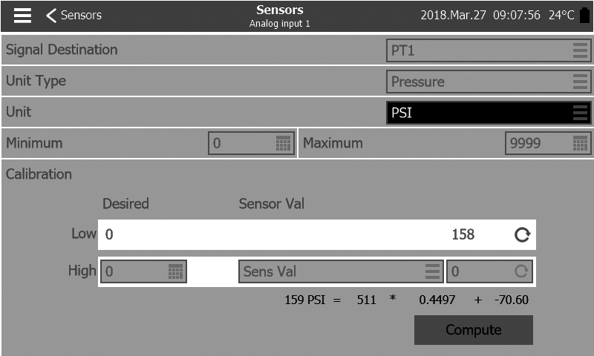

Pour le transducteur de pression PT1, le point bas (zéro) est automatiquement acquis lors de la première mise sous tension. Il peut être acquis de nouveau en appuyant sur la flèche ronde bleue. Le point haut doit être entré pour calibrer le capteur.

Les sorties | Configuration> Avancé> Sorties
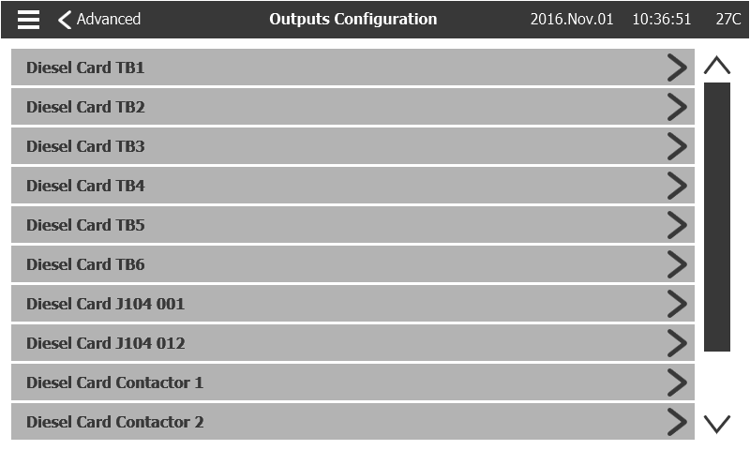

Cette page permet de choisir la logique des signaux qui activeront les sorties sur la carte IO et de tester ces sorties.

- Trouble du contrôleur (TB1)
- Course du moteur (TB2)
- HOA en mode manuel ou OFF (TB3)
- Problème moteur (TB4)
- Trouble de la chambre de pompage (TB5)
- Sortie optionnelle 1 (TB6)
- Solénoïde de carburant (1)
- Solénoïde d'arrêt (12)
- Contacteur 1 (9)
- Contacteur 2 (10)
- Electrovanne d'essai
- Sonnette d'alarme

Appuyez sur une sortie pour accéder à cette page:

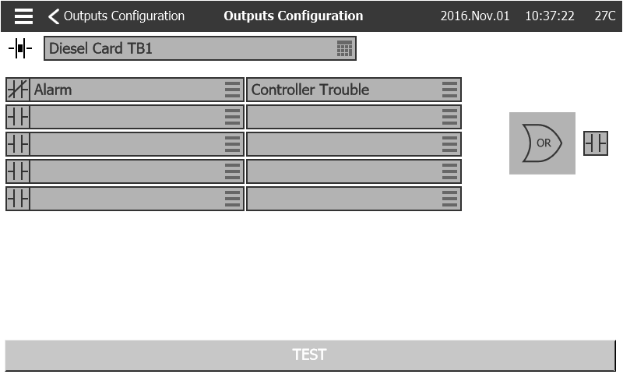

La première case à partir du haut permet de changer le nom de la sortie. Pour la logique de sortie, une combinaison de 5 entrées numériques peut être sélectionnée. Chaque entrée peut être une alarme ou un signal d'une liste et peut être inversée en appuyant sur le symbole de contact NO / NC à gauche de l'écran. Une logique AND ou OR peut combiner les entrées choisies et la sortie peut également être inversée en appuyant sur le symbole de contact NO / NC à droite de l'écran.

Appuyez sur le bouton «test», au bas de l'écran, cela va changer l'état de la sortie pendant une seconde. Remarque: l'activation de certaines sorties peut provoquer le démarrage du moteur.

Page de programme de mise à jour | Configuration> Avancé> Mise à jour du programme
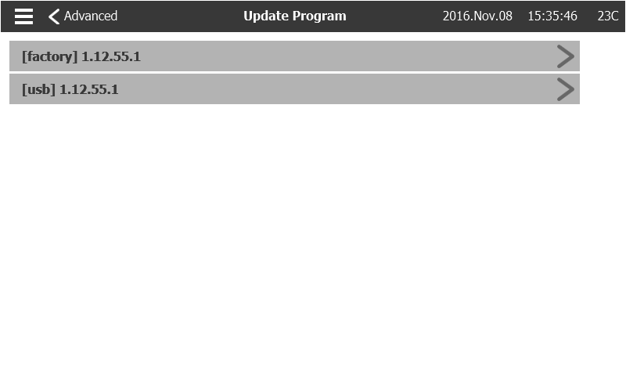

Cette page permet de mettre à jour le logiciel du contrôleur. Une clé USB ou une connexion réseau avec la mise à jour logicielle est nécessaire.

Réglages d'usine | Config > Avancé > Paramètres d'Usine
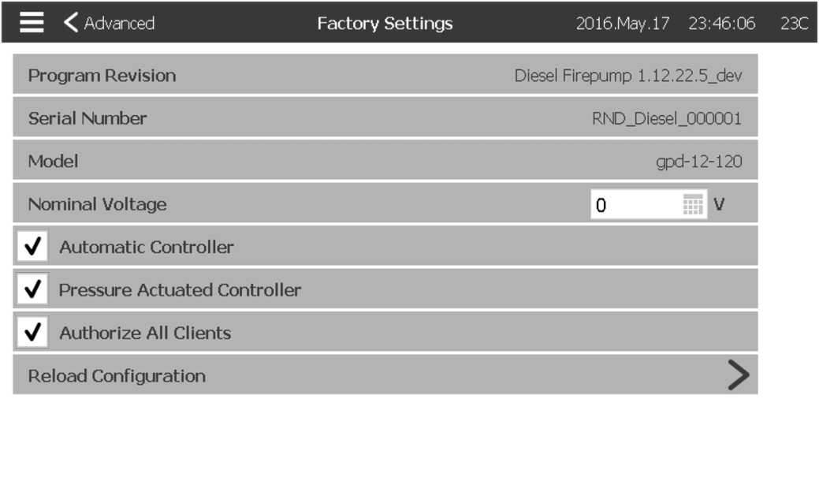

Cette page est utilisée pour visualiser la version du programme, le numéro de série et le modèle du contrôleur.

Certains paramètres peuvent être modifiés sur cette page, mais soyez prudent, la modification d'un paramètre modifiera le fonctionnement de base du contrôleur. Ensuite, le contrôleur peut ne plus respecter la norme NFPA.
- Automatique: Active les causes de démarrage automatique.
- Contrôleur actionné par pression: Permet au contrôleur automatique de démarrer après une chute de pression.

Il est possible de recharger une configuration passée en appuyant sur le bouton "reload configuration". Les dates avec un "*" sont des réglages suite à un "Service".

Ne modifiez pas de paramètre sur cette page sans consulter préalablement un représentant Tornatech.

Interlock Lockout | Configuration> Avancé> Verrouillage verrouillage
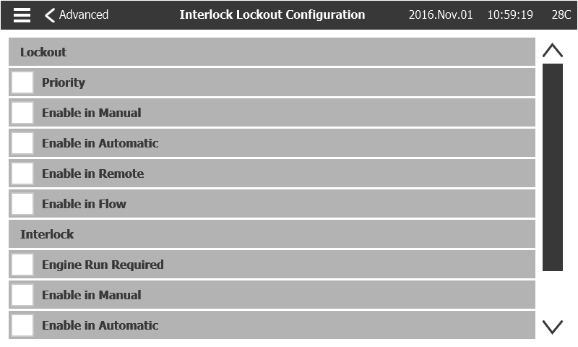

Cette page permet de configurer la sortie de verrouillage et les paramètres d'entrée de verrouillage. Pour être actif, ces options doivent être affectées à une entrée ou à une sortie sur la carte d'E / S.

Le verrouillage est une entrée qui désactive le démarrage du moteur.
- Priorité: Si cette option est activée, l'activation du verrouillage fonctionnera également comme un arrêt forcé.
- Activer en mode manuel: si cette option est cochée, l'activation de l'entrée verrouillage empêchera un démarrage manuel.
- Activer en mode automatique: si cette option est cochée, l'activation de l'entrée verrouillage empêchera un démarrage automatique.
- Activer en mode distant: si cette option est cochée, l'activation de l'entrée verrouillage empêchera un démarrage à distance.
- Activer en mode flux: si cette option est cochée, l'activation de l'entrée verrouillage empêchera le démarrage du flux.

L'interverrouillage est une sortie qui empêche un second moteur de démarrer.
- Moteur en marche requis: si activé, le contrôleur attend le moteur avant de mettre le verrouillage en service.
- Activer dans le manuel: Si cette option est cochée, cette option active le verrouillage de sortie sur un démarrage manuel.
- Activer en automatique: si cette option est cochée, cette option active le verrouillage de sortie lors d'un démarrage automatique.
- Activer en mode distant: si cette option est cochée, cette option active le verrouillage de sortie sur un démarrage à distance.
- Activer en mode flux: si cette option est cochée, cette option activera l'interverrouillage de sortie sur un départ de flux.

Entrées | Configuration> Avancé> Entrées
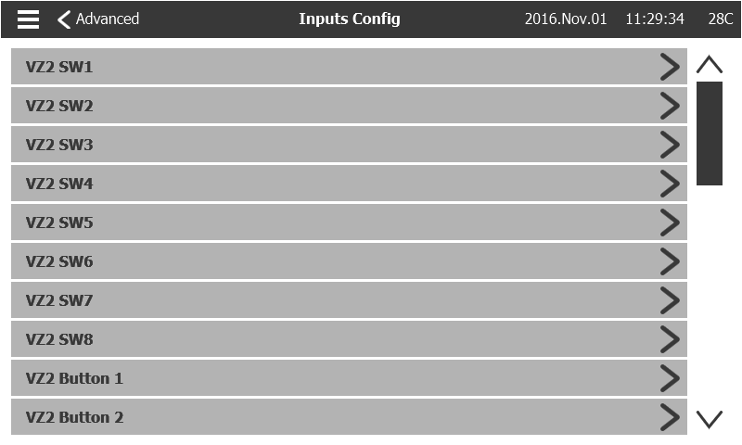

Przychodzące normalnej mocy ma być podłączone do zacisków umieszczonych na rozłączające CB.
- Dla silnika 3 fazy: zidentyfikowano L1-L2 i L3.
- Dla silnika jednofazowej: zidentyfikowaną L1 i L3

Informations sur la carte d'E / S | Configuration> Avancé> Informations sur la carte d'E / S
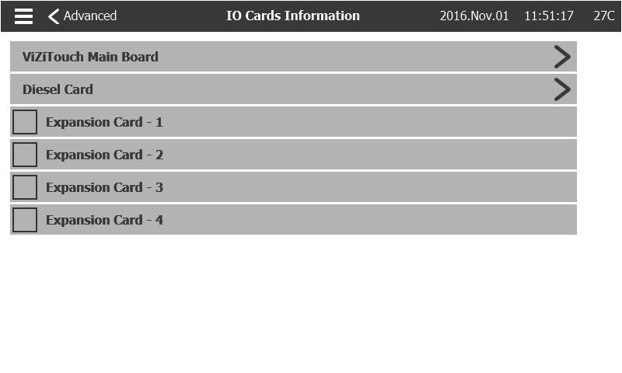

Cette page est utilisée pour visualiser les registres ViZitouch et I / O Card en appuyant sur les flèches bleues à droite de l'écran. Des cartes d'extension peuvent également être installées via cette page.

Réseau | Configuration> Avancé> Réseau
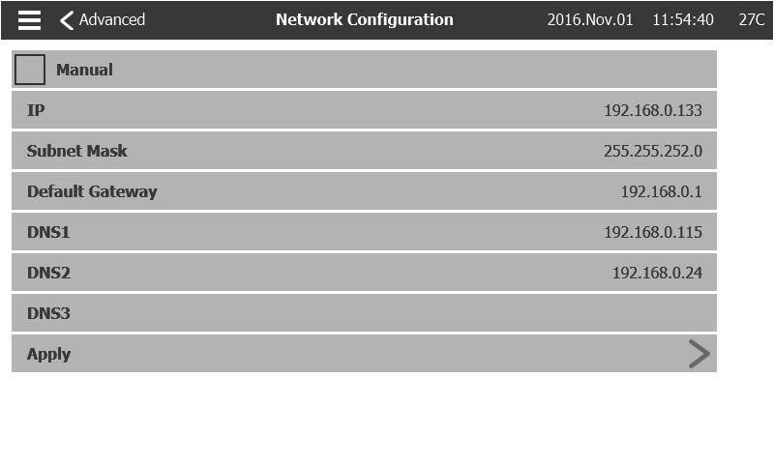

Cette page affiche l'adresse IP, le masque de sous-réseau, la passerelle par défaut et le DNS1-2-3 du contrôleur. Tous ces paramètres peuvent être modifiés manuellement en cochant la case en haut à gauche. Pour appliquer la modification, appuyez sur la flèche bleue dans le coin inférieur droit.

Redémarrez le ViZiTouch | Configuration> Avancé> Redémarrer le ViZitouch
Si vous appuyez sur ce bouton, le ViZiTouch redémarrera. Toute modification sera sauvegardée.

Historique
Histoire (Menu) | Historique
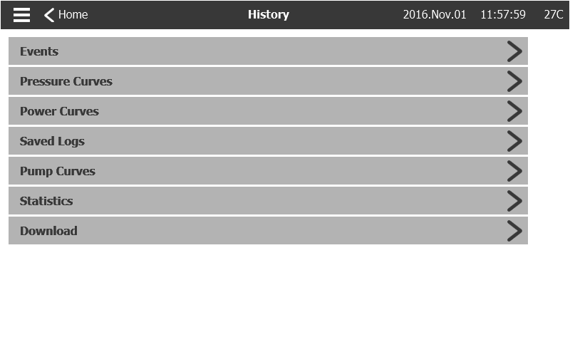

Cette page permet d'accéder à toutes les données relatives aux événements, aux statistiques, à l'historique des pressions, aux journaux d'alimentation et au téléchargement de ces informations via l'un des deux ports USB.

- Evénements: Ce bouton conduit à la page "événements", qui affiche les événements des 500 journaux les plus récents. Chaque journal des événements contient la date et l'heure de l'événement ainsi qu'une brève description de l'événement.

- Courbes de pression / puissance: Ce bouton conduit à la page "Courbes de pression" / "Courbes de puissance" en conséquence, qui affiche toutes les informations de pression / puissance pertinentes des 500 derniers journaux.

- Enregistrer les journaux: ce bouton permet d'accéder à une page où les journaux passés peuvent être consultés.

- Courbe de la pompe: Cette touche permet d'accéder à la page "Courbes de la pompe".

- Statistiques: ce bouton permet d'accéder à la page "Statistiques", qui mène aux pages "Statistiques de tous les temps", "Statistiques du premier service" et "Statistiques du dernier service".

- Télécharger: Ce bouton permet d'accéder à la page de téléchargement, qui permet à l'utilisateur de télécharger des informations, y compris le manuel de l'utilisateur, les dessins, les journaux, les statistiques et la configuration.

Page Évènements | Histoire> Événements
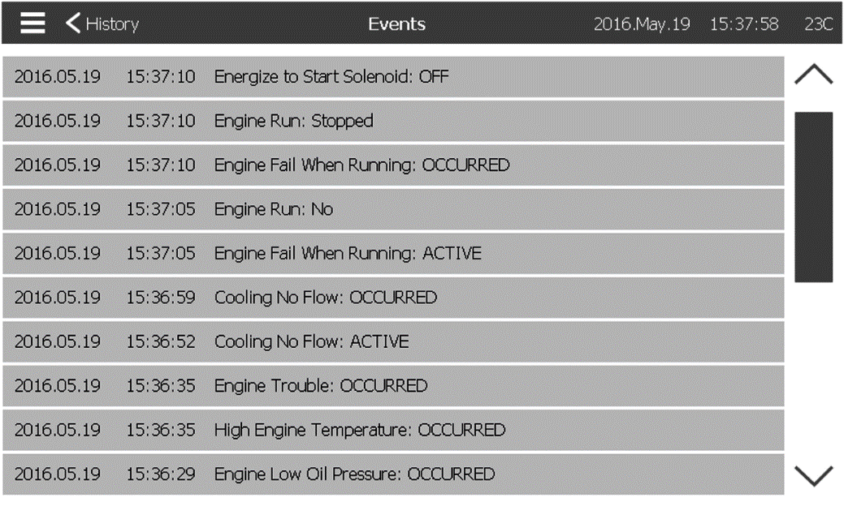

La page Événements affiche les événements des 500 derniers journaux qui ont eu lieu dans l'ordre chronologique. La première colonne est la date, la seconde est l'heure de l'occurrence et la troisième colonne est le «message d'événement». Pour obtenir un journal qui est plus ancien que ces événements, visitez le "Journaux enregistrés".

Courbes de pression | Historique> Courbes de pression
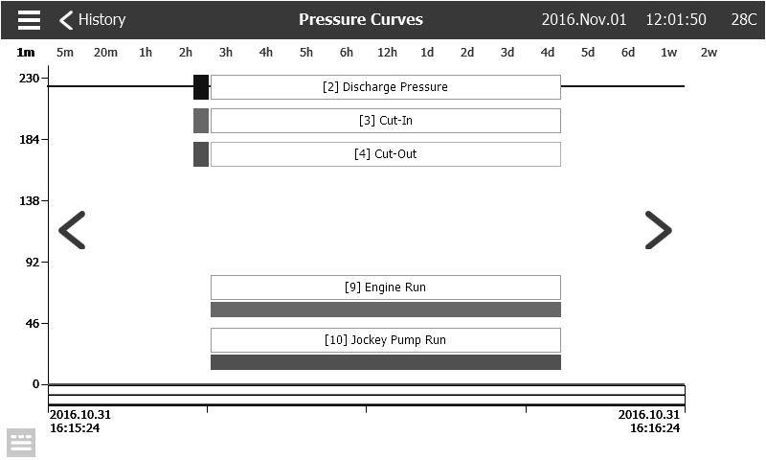

Sur cette page, un graphique de la "pression du système", le "cut-in", le "cut-out", la pompe principale "moteur en marche" et la "jockey pompe en cours d'exécution" à travers le temps peut être vu. En appuyant sur l'écran, la légende disparaît ou s'affiche. L'échelle de temps peut être modifiée en appuyant sur la durée désirée au-dessus de l'écran (de 1 minute à 2 semaines). Les flèches bleues des deux côtés du graphique sont utilisées pour naviguer dans le temps. Le bouton bleu dans le coin inférieur gauche mène à la table utilisée pour générer ce graphique.

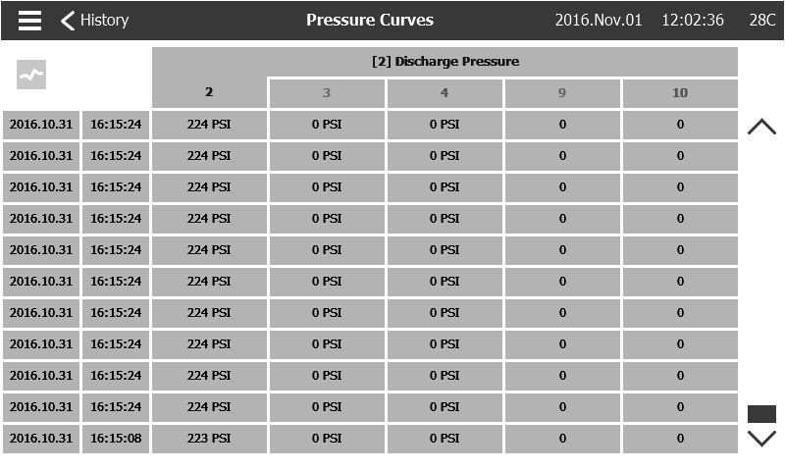

Cette table permet de visualiser les valeurs exactes utilisées pour générer les courbes de pression avec le temps précis. En appuyant sur le bouton bleu dans le coin supérieur gauche, vous retournez à la page graphique.

Courbes de puissance | Histoire> Courbes de puissance
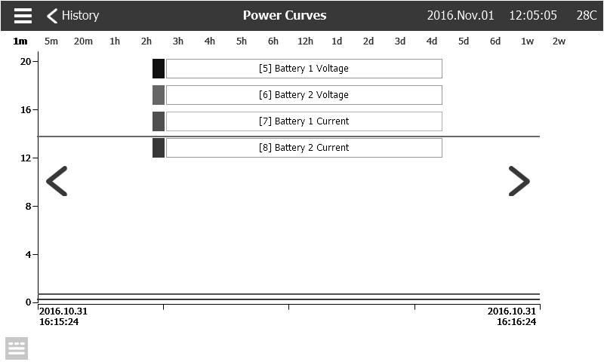

Sur cette page, un graphique de la «tension de la batterie 1», «la tension de la batterie 2», «le courant de la batterie 1» et le «courant de la batterie 2» dans le temps peuvent être visualisés. En appuyant sur l'écran, la légende disparaît ou s'affiche. L'échelle de temps peut être modifiée en appuyant sur la durée désirée au-dessus de l'écran (de 1 minute à 2 semaines). Les flèches bleues des deux côtés du graphique sont utilisées pour naviguer dans le temps. Le bouton bleu dans le coin inférieur gauche mène à la table utilisée pour générer ce graphique.

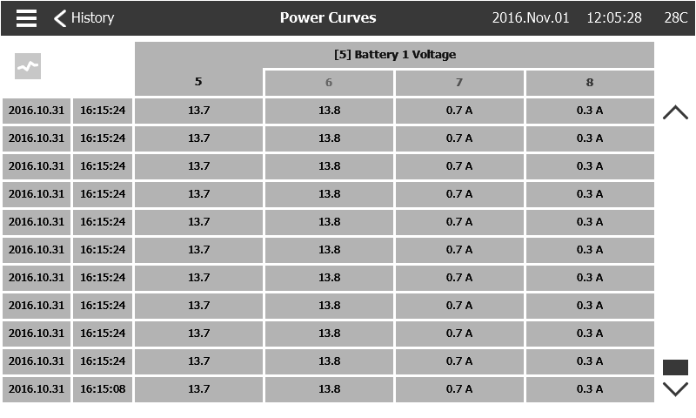

Cette table permet de visualiser les valeurs exactes utilisées pour générer les courbes de puissance avec le temps précis. Appuyez sur le bouton bleu dans le coin supérieur gauche pour revenir à la page graphique.

Journaux enregistrés | Historique> Journaux enregistrés
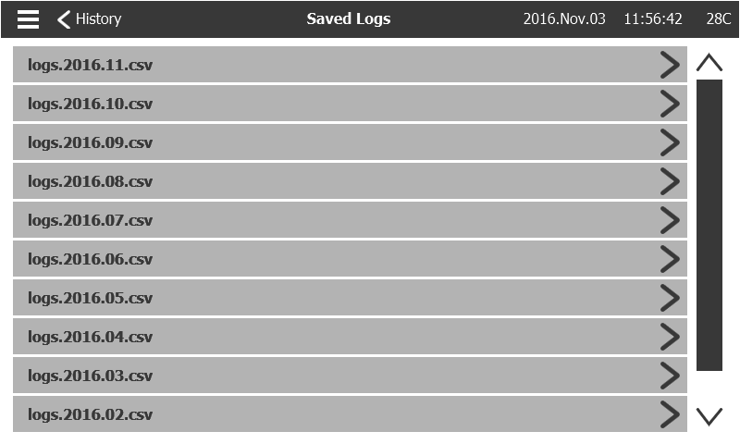

Cette page permet d'accéder à tous les fichiers journaux précédents. Chaque fichier journal est un fichier CSV contenant l'heure, la date, la découpe, la coupure, la pression du système, les tensions et les courants de la batterie, le signal de fonctionnement du moteur, le signal de fonctionnement de la pompe jockey et le message d'événement de journal. Chaque fichier peut contenir jusqu'à 1 Mo de données. Le mois et l'année sont intégrés dans le titre. Au début de chaque mois, un nouveau fichier CSV est créé. Chaque fois qu'un fichier CSV est plein, un nouveau est créé avec un nombre incrémenté dans le titre. Appuyez sur le fichier pour consulter ce contenu.

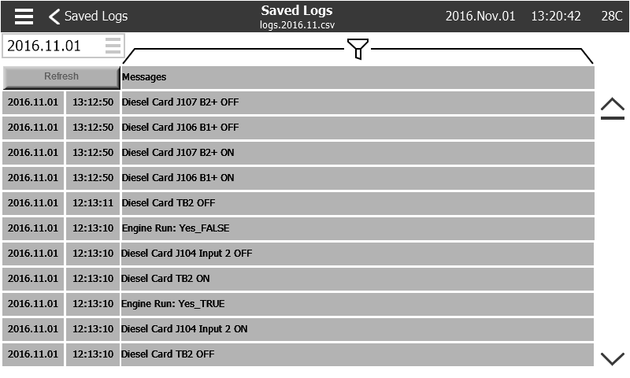

Les grumes sont disposées chronologiquement. Pour sélectionner les données affichées, appuyez sur l'icône de filtre en haut au centre de l'écran.

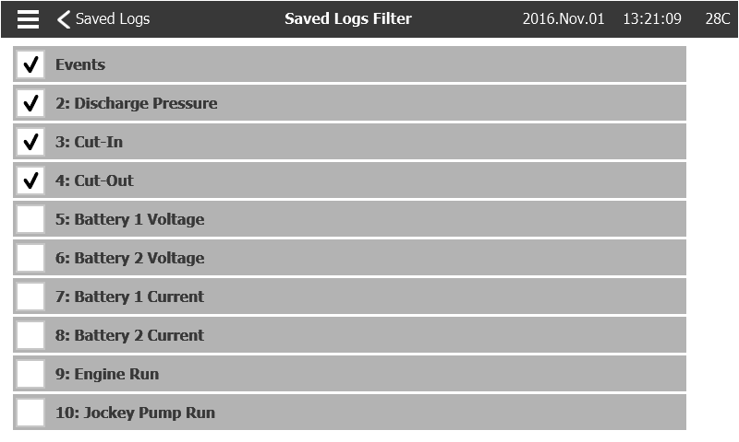

A partir de cette page, les valeurs sélectionnées s'affichent. Appuyez sur "fichier journal" en haut à gauche de l'écran pour revenir à la table des journaux.

Courbes de pompe |  | Historique > Courbes de Pompe
Cette page est destinée à aider le client à générer la courbe de performance de la pompe. En mode automatique, le contrôleur échantillonne le débit d'eau sortant de la pompe, la pression du système et l'aspiration à l'entrée de la pompe. Le capteur approprié doit être installé pour que ce mode fonctionne. Chaque fois que la variation d'une variable est suffisamment importante, le contrôleur enregistre les valeurs et sonne la cloche. En mode manuel, l'utilisateur peut entrer manuellement les valeurs pour générer la courbe de pompe.

Statistique | Histoire> Statistiques
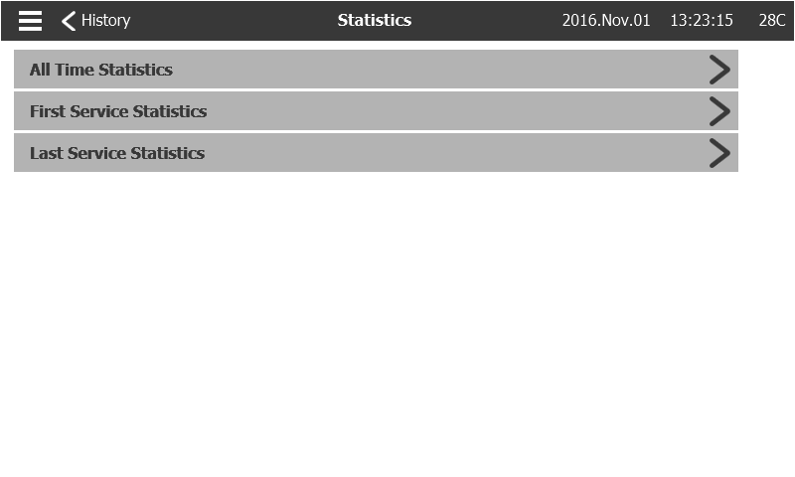

Cette page mène à 3 autres pages de Statistiques: "toutes les statistiques de temps", "premières statistiques de service" et "dernières statistiques de service".

Statistiques Totales | Histoire> Statistiques> Statistiques Totales
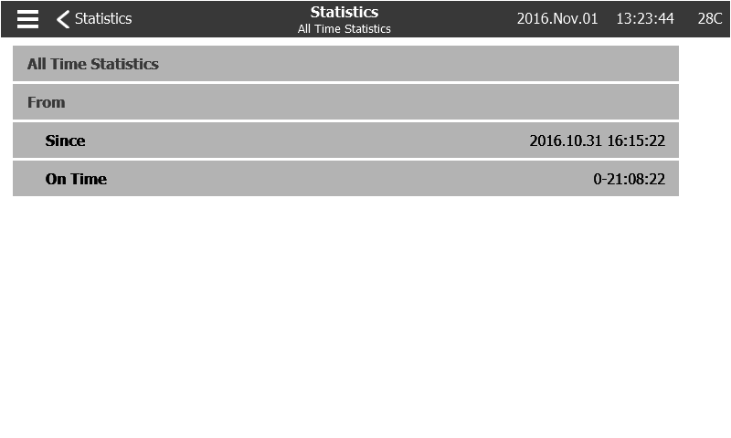

Les «statistiques de tous les temps» contiennent deux paramètres:
- Depuis: date à laquelle le contrôleur a été mis sous tension pour la première fois.
- Heure de mise sous tension: la durée pendant laquelle le contrôleur a été activé.

Premières statistiques de service | Historique> Statistiques> First Service Statistics
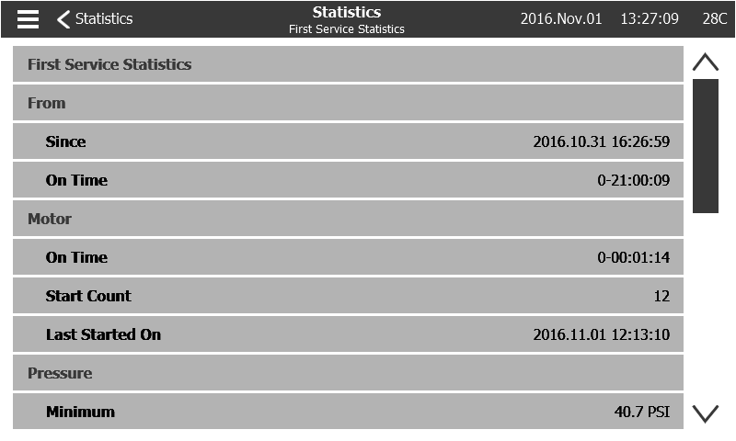

Cette page permet à l'utilisateur d'afficher les "premières statistiques d'installation". Les paramètres sont:
De:
- Depuis: Date de la première configuration
- Temps activé: Temps passé par le contrôleur activé, en JOURS-HEURES: MINUTES-SECONDES
Moteur:
- Temps activé: Temps passé en activé, en JOURS-HEURES: MINUTES-SECONDES
- Décompte: nombre de démarrages du moteur
- Dernier démarrage: dernier démarrage du moteur
Pression:
- Minimum: Valeur de pression minimale
- Minimum survenu le: Date où la plus petite valeur s'est produite
- Maximum: La plus grande valeur de pression
- Maximum survenu le: Date de la plus grande valeur qui s'est produite
- Moyenne: Pression moyenne depuis le premier démarrage
Température
- Minimum: La plus petite valeur de température
- Minimum survenu le: Date où la plus petite valeur s'est produite
- Maximum: la plus grande valeur de température
- Maximum survenu le: Date de la plus grande valeur qui s'est produite
- Moyenne: Température moyenne depuis le premier démarrage
La pompe jockey fonctionne
- Temps activé: Temps pendant lequel la pompe Jockey a été activée, en JOURS-HEURES: MINUTES-SECONDES
- Décompte de départ: nombre de démarrages de la pompe Jockey
- Dernier démarrage: La dernière fois que la pompe Jockey a démarré

Dernières statistiques de service | Historique> statistiques> dernières statistiques de service
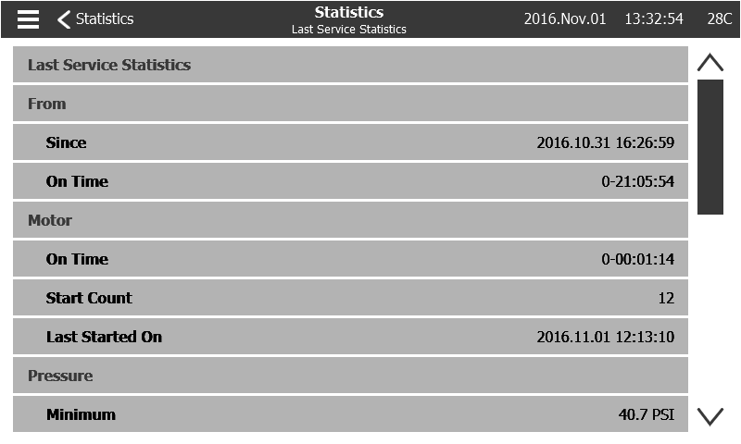

Cette page permet à l'utilisateur d'afficher les "dernières statistiques d'installation". Les paramètres sont identiques à ceux de la page "première configuration des statistiques", mais à partir du "dernier service".

Télécharger | Histoire> Télécharger
Cette page est utilisée pour télécharger les statistiques, les informations sur les PCB, les informations sur la plaque signalétique, les journaux, le manuel, les réglages d'usine et les réglages actuels. Une clé USB doit être insérée dans la fente USB avant d'entrer dans cette page afin de télécharger.

Un service

Un service
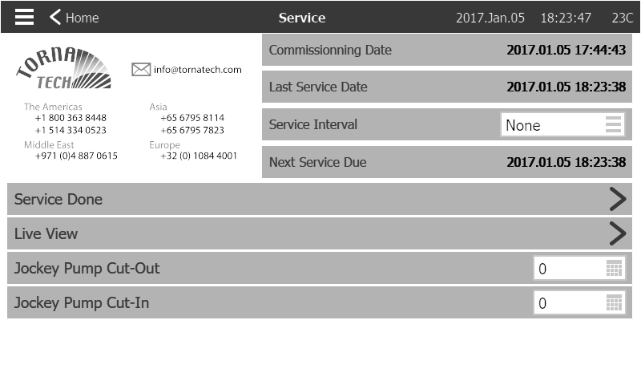

Les informations sur la façon de joindre le support technique, concernant la date de mise en service, la date du dernier service et la date d'échéance du service suivant sont disponibles sur cette page. Il est de la responsabilité du client de s'assurer que la maintenance appropriée est effectuée sur le contrôleur. Un rappel pour le "Service" peut être sélectionné parmi ces options: OFF, ½ an, 1 an, 1 ½ ans, 2 ans et 3 ans. Le service suivant sera déterminé à l'aide du dernier service et de l'intervalle de service choisi. Ce service doit être effectué par un technicien agréé.

Un mot de passe correct doit être saisi pour que le bouton "Service terminé" soit disponible. Ce bouton ne doit être appuyé que par une personne autorisée après un service terminé.

La page "vue en direct" est l'endroit où l'utilisateur peut accorder ou refuser les demandes d'accès à distance.

La page "Informations sur la plaque signalétique" contient toutes les informations figurant sur la plaque signalétique.

La découpe et la découpe de la pompe jockey peuvent être réglées sur cette page.

Il est possible d'installer une carte de service personnalisée sur cette page. Contactez Tornatech pour plus d'informations.

Téléchargement des manuels
Si vous appuyez sur le point d'interrogation, vous redirigerez vers la page de téléchargement. Une version pdf du manuel peut être téléchargée sur un périphérique USB.

La langue
La langue affichée sur le ViZiTouch peut être sélectionnée sur cette page.

Documents techniques
Comment Tester:

Défaut de Chargeur 1
Désactivez le chargeur 1 en mettant le disjoncteur en position d'arrêt.

Défaut de Chargeur 2
Désactivez le chargeur 2 en mettant le disjoncteur en position d'arrêt.

Faute CC
Mettre les disjoncteurs CB3 et CB4 en position "Off" ou déconnecter les cables #6 et #8 (Voir Schéma électriques pour plus de détails.)

Capteur Pression défecteux
Déconnecter le connecteur du capteur de pression. Dépendamment du type de capteur, mettre un cavalier entre la connexion positive (Gauche) ou la connexion négative (Droite), et la connexion signal (Centre) du connecteur. (Voir Schéma électriques pour plus de détails.)

Contrôle WT Solénoïde WT
Déconnecter le connecteur de la valve de test. Actionner le commutateur HOA en position AUTO. Appuyer sur le bouton de la membrane Essai de Marche. Attendre jusqu'à la fin du test. (Note: Le moteur va démarrer.)

Trouble Contrôleur
Pour activer cette alarme commune, au moins une de ces alarmes doivent être actives: Défaut Chargeur 1, Défaut Chargeur 2, Panne de CC, Défaut PT, Contrôle WT Solénoïde WT .

Niveau Carburant Bas
Mettre un cavalier entre l'entrée Bas niveau de carburant et la Mise à la Terre. (Voir Schéma électriques pour plus de détails.)

Niveau Carburant Élevé
Mettre un cavalier entre l'entrée Haut niveau de carburant et la Mise à la Terre. (Voir Schéma électriques pour plus de détails.)

Fuite Réservoir Carburant
Mettre un cavalier entre l'entrée Fuite réservoir de carburant et la Mise à la Terre. (Voir Schéma électriques pour plus de détails.)

Défaut CA
Assurez-vous que les deux batteries sont connectés et tous les disjoncteurs sont en position Marche. Mettez interrupteur à la position «OFF».

Température Ambiante Basse
Vous devez être connecté pour modifier ces paramètres. Allez à Configuration> Avancé> Alarmes> température ambiante basse. Modifiez le point de consigne de température ambiante basse au maximum admissible.

Température Ambiante Élevée
Vous devez être connecté pour modifier ces paramètres. Allez à Configuration> Avancé> Alarmes> température ambiante élevée. Changez la consigne de température ambiante élevée au minimum permis.

Pression Aspiration Basse
Déconnecter le connecteur du capteur de pression d'aspiration. Dépendamment du type de capteur, mettre un cavalier en la connexion positive (Gauche) ou la connexion négative (Droite), et la connexion signal (Centre) du connecteur. (Voir Schéma électriques pour plus de détails). Démarrer le moteur.

Réservoir d'eau vide
Mettre un cavalier entre l'entrée Réservoir d'eau vide et la Mise à la Terre. (Voir Schéma électriques pour plus de détails.)

Niveau d'Eau Élevé
Mettre un cavalier entre l'entrée Réservoir d'eau élevée et la Mise à la Terre. (Voir Schéma électriques pour plus de détails.)

Reservoir d'eau bas
Mettre un cavalier entre l'entrée Réservoir d'eau bas et la Mise à la Terre. (Voir Schéma électriques pour plus de détails.)

Alarme Salle Pompes
Pour activer cette alarme commune, au moins une de ces alarmes doivent être actives: Bas niveau de carburant, Haut niveau de carburant, Fuite réservoir de carburant, Panne de CA, Basse température ambiante, Haute température ambiante, Basse pression d'aspiration, Réservoir d'eau vide, Réservoir d'eau élevée, Réservoir d'eau bas.

Échec Démarrage
Déconnecter les cables moteurs #1, #9, #10 et #12. (Voir Schéma électriques pour plus de détails.) Commencer une séquence de démarrage (Exemple: Retirer le cavalier Démarrage Automatique à Distance). Attendre jusqu'à la fin de la séquence.

Survitesse
Si le moteur est équipé d'un commutateur de Survitesse, l'actionner. Sinon, déconnecter le cable moteur #3 (Voir Schéma électriques pour plus de détails.) et mettre un cavalier entre #3 et #6. (Note: Vous n'avez pas besoin de démarrer le moteur pour activer cette alarme)

Sélecteur du Module de commande électronique en Position Alternative (301)
Déconnecter le cable engin #301. Mettre un cavalier entre l'entrée #301 et la mise à la terre.(Voir Schéma électriques pour plus de détails.)

Défaut Injection Carburant (302)
Déconnecter le cable engin #302. Mettre un cavalier entre l'entrée #302 et la mise à la terre.(Voir Schéma électriques pour plus de détails.)

Avertissement Module de commande électronique ( 303 )
Déconnecter le cable engin #303. Mettre un cavalier entre l'entrée #303 et la mise à la terre.(Voir Schéma électriques pour plus de détails.)

Faute Module de commande électronique ( 304 )
Déconnecter le cable engin #304. Mettre un cavalier entre l'entrée #304 et la mise à la terre.(Voir Schéma électriques pour plus de détails.)

Température Moteur Basse (312)
Déconnecter le cable moteur #312. Mettre un cavalier entre l'entrée #312 et la mise à la terre. (Voir Schéma électriques pour plus de détails.)

Pression d'Huile Basse
Déconnecter le cable moteur #4. Mettre un cavalier entre l'entrée #4 et la mise à la terre.(Voir Schéma électriques pour plus de détails.)

Température Moteur Élevée
Déconnecter le cable moteur #5. Mettre un cavalier entre l'entrée #5 et la mise à la terre.(Voir Schéma électriques pour plus de détails.)

Défaut de Batterie 1
Débrancher le fil moteur # 6 (voir dessin pour plus de détails).

Défaut de Batterie 2
Débrancher le fil moteur # 8 (voir dessin pour plus de détails).

Batterie 1 Faible
Vous devez être connecté pour modifier ces paramètres. Aller à la configuration> avancée> alarmes> batterie faible 1. Changé la consigne de batterie faible 1 au maximum permis.

Batterie 2 Faible
Vous devez être connecté pour modifier ces paramètres. Allez à la configuration> Avancé> Alarmes> Batterie faible 2. Changez la consigne de batterie faible 2 au maximum permis.

Surtension Batterie 1
Vous devez être connecté pour modifier ces paramètres. Allez à Config> Avancé> Alarmes> Batterie 1 Surtension. Changez la consigne de la batterie de surtension 1 au minimum permis.

Surtension Batterie 2
Vous devez être connecté pour modifier ces paramètres. Allez à Config> Avancé> Alarmes> Batterie 2 Surtension. Changez la consigne de la batterie de surtension 2 au minimum permis.

Perte Continuité 1
Déconnecter le cable moteur #9 (Voir Schéma électriques pour plus de détails). Atendre 1-2 minutes.

Perte Continuité 2
Déconnecter le cable moteur #10 (Voir Schéma électriques pour plus de détails). Atendre 1-2 minutes.

Basse Pression
Vous devez être connecté pour modifier ces paramètres. Allez à la configuration> Avancé> Alarmes> Sous pression. Modifiez la valeur de consigne de pression inférieure au maximum admissible.

Surpression
Vous devez être connecté pour modifier ces paramètres. Allez à configuration> avancée> alarmes> surpression. Changez la consigne de surpression au minimum permis.

Basse pression pneumatique
Mettre un cavalier entre l'entrée Basse pression Pneumatique et la Mise à la Terre. (Voir Schéma électriques pour plus de détails.) Prendre note: ceci va arrêter le démarrage Pneumatique.

Trouble de moteur
Pour activer cette alarme commune, au moins une de ces alarmes doit être actives: Échec au démarrage moteur, Survitesse du moteur, Moteur Commande de sélecteur ECM en position alternée, Moteur Défaillance injection de carburant, Alerte ECM moteur, Moteur Défaut ECM, Moteur Température basse du liquide de refroidissement, Moteur Basse pression d'huile, Moteur Température élevée du liquide de refroidissement, Défaut de batterie 1, Défaut de batterie 2, Batterie faible 1, Batterie faible 2, Batterie 1 Surtension, Batterie 2 Surtension, Perte de continuité 1, Perte de continuité 2, Sous-pression, Surpression, Basse pression Pneumatique,.

Température Externe Basse
Déconnecter le connecteur de la Température de rechange. Dépendamment du type de capteur, mettre un cavalier en la connexion positive (Gauche) ou la connexion négative (Droite), et la connexion signal (Centre) du connecteur. (Voir Schéma électriques pour plus de détails.)

Test Pression Départ Non Atteint
Vous devez être connecté pour modifier ces paramètres. Accédez à la page de configuration. Changez le Cut-In à 0. Appuyez sur le bouton de test de fonctionnement (bouton jaune de la membrane). Attendez que le test se termine.

Départ Débit
Mettre un cavalier entre l'entrée Démarrage forcé sur flux et la Mise à la Terre. (Voir Schéma électriques pour plus de détails.)

Refroidissement sans débit
Mettre un cavalier entre l'entrée Refroidissement sans débit et la Mise à la Terre. (Voir Schéma électriques pour plus de détails.)

Débitmètre Actif
Mettre un cavalier entre l'entrée Débitmètre Actif et la Mise à la Terre. (Voir Schéma électriques pour plus de détails.)

Échec Moteur en Marche
Démarrer le moteur. Dépendamment du moteur, déconnecter le cable #1 ou mettre un cavalier entre #12 et #6 pour arrêter le moteur. (Voir Schéma électriques pour plus de détails.)

Erreur Communication E/S Diesel
Appuyer sur le bouton "Reset" de la carte Diesel IO. (Petit bouton près de la prise téléphonique.)

Erreur Communication E/S Expansion 1
Appuyer sur le bouton "Reset" de la carte Expansion IO 1. (Petit bouton près de la prise téléphonique.)

Erreur Communication E/S Expansion 2
Appuyer sur le bouton "Reset" de la carte Expansion IO 2. (Petit bouton près de la prise téléphonique.)

Erreur Communication E/S Expansion 3
Appuyer sur le bouton "Reset" de la carte Expansion IO 3. (Petit bouton près de la prise téléphonique.)

Erreur Communication E/S Expansion 4
Appuyer sur le bouton "Reset" de la carte Expansion IO 4. (Petit bouton près de la prise téléphonique.)

Température Salle Pompe Basse
Mettre un cavalier entre l'entrée Température de la salle de pompe basse et la Mise à la Terre. (Voir Schéma électriques pour plus de détails.)

Soupape Principale Ouverte
Mettre un cavalier entre l'entrée Soupape Principale Ouverte et la Mise à la Terre. (Voir Schéma électriques pour plus de détails.)

Pompe en Demande
Ouvrir la line de pression pour simuler une baisse de pression. Le moteur devrait démarrer et un avertissement Pompe en Demande devrait apparaitre.

Seuil de départ invalide
Vous devez être connecté pour modifier ces paramètres. Accédez à la page de configuration. Changez le Cut-In à 0. (Remarque: Le moteur démarre.)

Échec démarrage pneumatique
Déconnecter le connecteur du relais TB6. Déconnecter les cables moteurs #1, #9, #10 et #12. (Voir Schéma électriques pour plus de détails.) Commencer une séquence de démarrage (Exemple: Retirer le cavalier Démarrage Automatique à Distance). Attendre jusqu'à la fin de la séquence.

Échec démarrage Hydraulique
Déconnecter le connecteur relais TB6. Déconnecter les cables engins #1, #9, #10 et #12. (Voir Schéma électriques pour plus de détails.) Commencer une séquence de démarrage (Exemple: Retirer le cavalier Démarrage Automatique à Distance). Attendre jusqu'à la fin de la séquence.

Patents

Country | Title | Grant No
CA | Mechanical activator for contactor | 2741881
US | Mechanical activator for contactor | US8399788B2
CA | Mechanical activator for electrical contactor | 165512
CA | Mechanical activator for electrical contactor | 165514
US | Mechanical activator for electrical contactor | D803794
US | Mechanical activator for electrical contactor | Patent pending
EP | Mechanical activator for electrical contactor | 002955393-0001/2
AE | Mechanical activator for electrical contactor | Patent pending
AE | Mechanical activator for electrical contactor | Patent pending
CA | Fire pump digital operator | 163254
US | Fire pump digital operator interface | D770313
AE | Fire pump digital operator interface | Patent pending
EP | Fire pump digital operator interface | 002937250-0001
CA | System and method for detecting failure in a pressure sensor of a fire pump system | Patent pending
US | System and method for detecting failure of a pressure sensor in a fire pump system | Patent pending

TORNATECH MODÈLE GPD CONTROLEUR DE POMPE DIESEL INCENDIE
TEST DE PRÉ-RÉCEPTION DE TERRAIN
LISTE DE CONTRÔLE
À noter : Ce document devrait être une indication officielle servant à savoir si l'installation et la condition générale de l'équipement sont adéquat pour un test d'acceptation sur de terrain. Ce document devrait aussi aider le responsable de l'exécution du test d'acceptation de terrain à prendre la décision d'effectuer ou non le test d'acceptation de terrain de l'équipement.
Check-List d'installation : |  | OUI | NON
1 | Vérifier que la plaque signalétique du contrôleur de pompe d'incendie correspond à la tension CA disponible et à la tension DC de démarrage du moteur.
2 | Inspection visuelle portant sur tout dégât à l'extérieur du contrôleur. Vérifier que le boîtier, la sonnerie d'alarme, le commutateur de sélecteur, la membrane et l'affichage ne sont pas endommagés.
3 | Vérifier que le contrôleur de pompe d'incendie a été installé en offrant vue sur la pompe et le moteur.
4 | Vérifier que le contrôleur de pompe d'incendie a été installé à pas moins de 12 pouces du sol de la salle de mécanique.
5 | Vérifier que tous les raccordements électriques au contrôleur de pompe d'incendie sont faits en utilisant des gaines et des connecteurs étanches.
6 | La porte du contrôleur de pompe d'incendie ouverte, procéder à une inspection visuelle quant à la présence de copeaux de forage, de saletés ou d'objets étrangers au fond du boîtier, de fils débranchés, de composantes cassées et vérifier la qualité du travail général réalisé par l'électricien.
7 | Vérifier qu'une tension CA correcte est fournie au contrôleur en procédant à une lecture de la tension aux bornes L1 & N (120V) ou L1 & L2 (220-240).
8 | Vérifier que les branchements de borne entre Le contrôleur de pompe d'incendie et le moteur (1 à 12 et 301,302,303,304,305,310,311,312) sont faits correctement.
9 | Vérifiez que le câblage des bornes # 6, # 8 (batteries) et # 11 (masse) est de la taille de mesure appropriée. Voir étiquette dans le contrôleur.
10 | Vérifier que la mise à la terre du contrôleur de pompe d'incendie est correcte.
Check-List de mise sous tension initiale : |  | OUI | NON
1 | Vérifier que le commutateur de sélecteur est dans la position “OFF”
2 | Avec la porte ouverte contrôleur de pompe à incendie, tourner sur "ON" disjoncteurs CB3 et CB4 (DC) puis CB1 et CB2 (AC), puis IS1. Cette séquence est très importante.
3 | Fermez la porte du contrôleur de pompes à incendie (puis l'interrupteur d'isolement si la poignée extérieure est présente). Vérifiez sur la page d'accueil du ViZiTouch que la tension de batterie correcte apparaît.
4 | Placer le commutateur de sélecteur en position “MANUEL”. Vérifier qu'aucune alarme n'est affichée à l'écran.
5 | Placer le commutateur de sélecteur en position “AUTO”. Vérifier qu'aucune alarme n'est affichée à l'écran.
Check-List de démarrage manuel et automatique : |  | OUI | NON
1 | Placez le sélecteur en position "manuel".
2 | Vérifier le démarrage du moteur en appuyant sur le bouton membrane “Lancement manuel Batterie # 1”.
3 | Arrêter le moteur en plaçant le commutateur de sélecteur en position “OFF”.
4 | Vérifier le démarrage du moteur en appuyant sur le bouton membrane “Lancement manuel Batterie # 2”.
5 | Arrêter le moteur en plaçant le commutateur de sélecteur en position “OFF”.
6 | Fixer les réglages du seuil de départ et d'arrêt en suivant le guide de démarrage rapide ou en vous référant à la documentation ViZiTouch. Vous devez être connecté pour modifier ces réglages. Vérifier le démarrage automatique en baissant la pression de système sous le réglage du seuil de départ (Cut-In).
7 | Arrêter le moteur en appuyant sur le bouton-poussoir “Stop”. Note: Le moteur ne s'arrêtera que si la pression de système est au-dessus du réglage de coupure (Cut-Out).

Contrôleur Tornatech S / N: _________________________________________

Adresse d'installation: _________________________________________

_________________________________________

_________________________________________

Liste de contrôle terminée? _____________Oui Non

Liste de contrôle remplie par: __________________________________________

Compagnie: __________________________________________

Date: __________________________________________

Témoigné par: __________________________________________

Commentaires: ___________________________________________________________________________

___________________________________________________________________________

___________________________________________________________________________

___________________________________________________________________________

___________________________________________________________________________

___________________________________________________________________________

TORNATECH MODÈLE GPD
CONTRÔLEUR DE POMPE D'INCENDIE À MOTEUR DIESEL
RAPPORT D'ESSAI DE RÉCEPTION DE TERRAIN
À noter : Ce document est le rapport officiel d'essai de réception de terrain de Tornatech qui remplit les dernières conditions NFPA 20 de l'article 14.2.6 de l'essai de réception de contrôleur relatif aux appareils de commande de pompe d'incendie à moteur diesel. Tornatech recommande vivement de procéder à une vérification de pré-réception de terrain (document Tornatech GPD-PREFAT-001-E Rapport d'Essai de réception terrain) avant cet essai officiel de réception de terrain.
Compléter cette première section si elle ne l'a pas été pendant l'essai de pré-réception de terrain
Check-List de démarrage manuel et automatique : |  |  | OUI |  | NON
1 | Placez le sélecteur en position "manuel".
2 | Vérifier le démarrage du moteur en appuyant sur le bouton membrane “Lancement manuel Batterie # 1”.
3 | Arrêter le moteur en plaçant le commutateur de sélecteur en position “OFF”.
4 | Vérifier le démarrage du moteur en appuyant sur le bouton membrane “Lancement manuel Batterie # 2”.
5 | Arrêter le moteur en plaçant le commutateur de sélecteur en position “OFF”.
6 | Fixer les réglages du seuil de départ et d'arrêt en suivant le guide de démarrage rapide ou en vous référant à la documentation ViZiTouch. Vous devez être connecté pour modifier ces réglages. Vérifier le démarrage automatique en baissant la pression de système sous le réglage du seuil de départ (Cut-In).
7 | Arrêter le moteur en appuyant sur le bouton-poussoir “Stop”. Note: Le moteur ne s'arrêtera que si la pression de système est au-dessus du réglage de coupure (Cut-Out).
Batterie # 1 |  |  | OUI |  | NON
1 | 3 démarrages manuels
2 | 3 démarrages automatiques
3 | 1 démarrage ESSAI de MARCHE
4 | 1 démarrage valve à distance/déluge
5 | Démarrage et marche moteur à pleine vitesse après 1 cycle de lancement
Batterie # 2 |  |  | OUI |  | NON
1 | 3 démarrages manuels
2 | 3 démarrages automatiques
3 | 1 démarrage ESSAI de MARCHE
4 | 1 démarrage valve à distance/déluge
5 | Démarrage et marche moteur à pleine vitesse après 1 cycle de lancement
Vérification de l'alarme visuelle/audible |  |  | OUI | NON
1 |  | Échec de la batterie:  - Sur le bornier, débrancher le fil n ° 6 de la batterie1. Attendre l'alarme, puis rebrancher le fil.  - Sur le bornier, débrancher le fil n ° 8 de la batterie2. Attendre l'alarme, puis rebrancher le fil.  - Une alarme sonore et visuelle apparaîtra pour une panne de batterie et un problème de contrôleur.  Remarque: il est important de remettre les fils à leur emplacement d'origine et de réinitialiser les alarmes afin de poursuivre les tests.
2 |  | Panne de chargeur :  - Commuter le disjoncteur #1 (CB1) ou le disjoncteur #2 (CB2) en position OFF pour tester l'un ou l'autre chargeur.  - Une alarme audible et visuelle apparaîtra pour panne de chargeur et problème de contrôleur après environ 2 minutes.  Avis : Ne pas débrancher CB1 et CB2 en même temps.  Note: il est important de ramener le disjoncteur à sa position initiale et de remettre les alarmes pour continuer les essais.
3 |  | Moteur température de liquide de refroidissement élevée :  - Démarrer le moteur manuellement ou automatiquement.  - La LED de marche moteur allumée, placer un cavalier entre les bornes 5 et 11 ou simuler un signal de liquide de refroidissement élevé en provenance du moteur.  - Si le moteur a été démarré manuellement, une alarme visuelle et audible se manifestera mais le moteur ne s'arrêtera pas. Pour l'arrêter, placer le commutateur de sélecteur en position OFF  - Si le moteur a été démarré automatiquement, une alarme visuelle et audible se manifestera et le moteur ne s'arrêtera pas. Pour l'arrêter, placer le commutateur de sélecteur en position OFF  Note : Prière d'enlever la cavaliers et remettre l'alarme pour continuer jusqu'à la prochaine simulation.
4 |  | Moteur basse pression d'huile :  - Démarrer le moteur manuellement ou automatiquement.  - La LED de marche moteur allumée, placer un cavalier entre les bornes 4 et 11 ou simuler un signal de basse pression d'huile de moteur provenant du moteur. L'alarme s'annoncera après huit secondes  - Si le moteur a été démarré manuellement, une alarme visuelle et audible se manifestera mais le moteur ne s'arrêtera pas. Pour l'arrêter, placer le commutateur de sélecteur en position OFF  - Si le moteur a été démarré automatiquement, une alarme visuelle et audible se manifestera et le moteur ne s'arrêtera pas. Pour l'arrêter, placer le commutateur de sélecteur en position OFF  Note: Prière d'enlever la cavaliers et de remettre l'alarme pour continuer jusqu'à la prochaine simulation.
5 |  | Moteur Survitesse :  - Démarrer le moteur manuellement ou automatiquement.  - La LED de marche moteur allumée, placer un cavalier entre les bornes 6 et 3 ou simuler une survitesse provenant du moteur.  - Une alarme visuelle et audible se manifestera et le moteur s'arrêtera qu'on l'ait démarré en mode manuel ou automatique  Note: Prière d'enlever la cavaliers et de remettre l'alarme pour continuer jusqu'à la prochaine simulation.  Note: L'interrupteur de vitesse doit être remis sur le moteur lui-même
6 |  | Moteur échec au démarrage:  - Débranchez les fils # 9 et # 10 sur le bornier de la carte  - Placer le commutateur de sélecteur sur Auto et initier le démarrage automatique du moteur ou démarrer le moteur en appuyant sur le bouton Essai de marche  Le contrôleur parcourra son cycle de lancement comme suit :  - 15 secondes de lancement à partir de la batterie #1  - 15 secondes de pause  - 15 secondes de lancement à partir de la batterie #2  - 15 secondes de pause  - Ce cycle se répétera trois fois par batterie, donc six fois.  - Une alarme audible et visuelle pour échec au démarrage du moteur apparaîtra.  - Ramener le panneau de commande moteur à la position OFF et remettre l'alarme.
7 |  | Arrêter le moteur en appuyant sur le bouton-poussoir “Stop”. Note: Le moteur ne s'arrêtera que si la pression de système est au-dessus du réglage de coupure (Cut-Out).
Réglages de terrain :
Pression de découpe: ________

Pression de coupe: ________

Minuterie minuterie minima activée?

Oui: _____ À _____ minutes. Non: _____

Temporisateur de démarrage séquentiel?

Oui: _____ Défini à _____ secondes. Non: _____

Test hebdomadaire activé?

Oui: _____ Début (date et heure) ___________ Non: _____

Arrêt (date et heure) ___________

Branchements de contacts d'alarme :
Le sélecteur est-il "désactivé" ou "manuel" connecté? _____Oui Non

Le moteur tourne connecté? _____Oui Non

Problème moteur connecté? _____Oui Non

Problème du contrôleur connecté? _____Oui Non

Autres contacts fournis et connectés?
Oui: _______________________________________________________
Non: _____

Contrôleur Tornatech S / N: _________________________________________

Adresse d'installation: _________________________________________

_________________________________________

Test d'acceptation sur le terrain terminé? _____Oui Non

Acceptation sur le terrain complétée par: __________________________________________

Compagnie: __________________________________________

Date: __________________________________________

Témoigné par: __________________________________________

Compagnie: __________________________________________

Le témoin soussigné a été mis au courant de l'article 14.4 de l'article 14.4 de la NFPA qui prévoit que «les pompes d'incendie doivent être inspectées et testées conformément à la norme NFPA25 - Norme pour l'inspection, l'essai et l'entretien des systèmes de protection contre l'incendie à base d'eau»,
Commentaires: _____________________________________________________________________________

_____________________________________________________________________________

_____________________________________________________________________________

_____________________________________________________________________________

_____________________________________________________________________________

